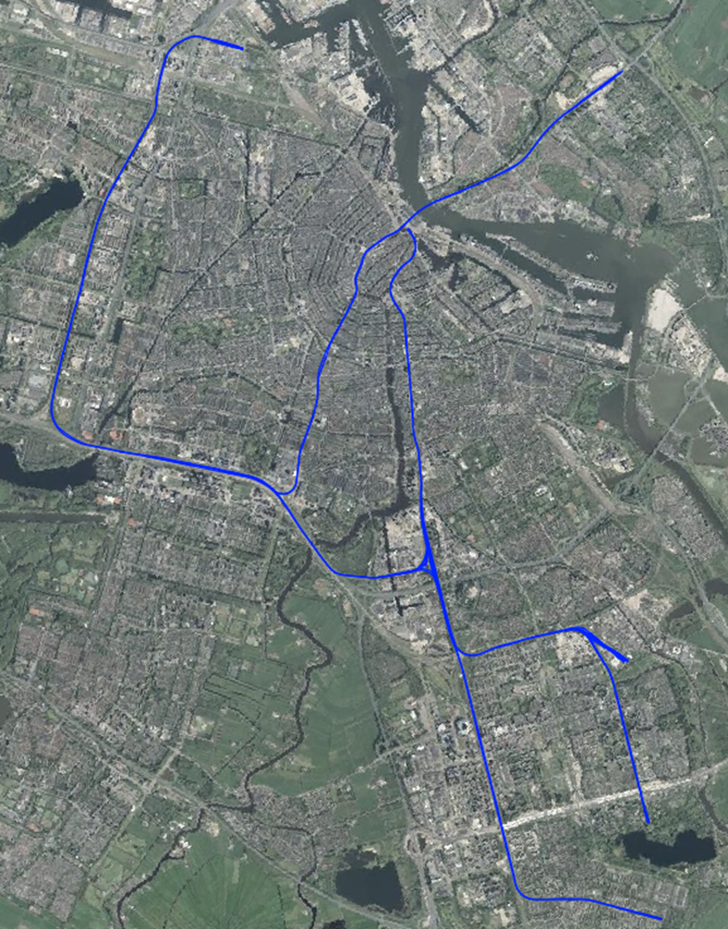
Lineair Object Beheer
Metro Systeem Amsterdam
“Het Spoortakmodel”
Deel II: Definitie Dataleveringsprotocol LOB-model
Vertrouwelijkheidsniveau: | Openbaar

Colofon
GVB Rail Services
Provincialeweg 2
1112 XT DIEMEN

Assetmanagement Metrobaan
Uw contact | Marco van den Berg
Doorkiesnummer | 020 - 460 6864
E-mail | Marco.vandenberg@gvb.nl

Auteur(s): |  | Peter-Jan Blenkers (Gridware B.V.)  ir. M.A. van den Berg (GVB Rail Services)
Controle |  | Naam Datum: Handtekening
Beheerder Metro Baan  GVB Rail Services |  | Roel Bosch 00.00.0000
Autorisatie |  | Naam Datum: Handtekening
Manager Areaalbeheer  GVB Rail Services |  | ir. M.W.M. de Vrind 00.00.0000
Versienr. | Datum | Omschrijving wijziging | Gewijzigd door
1.00 | 19-11-2019 | Afsplitsing spoortakmodel definitie v1.16 hoofdstuk 7 naar dit document en uitbreiding geometrie dataleveringsprotocol | P.Blenkers
1.01 | 25-11-2019 | Aanpassing US-protocol | P.Blenkers
1.02 | 04-12-2019 | Aanpassing Titel Document & Koptekst | M.A. van den Berg
1.03 | 11-12-2019 | Toevoeging onderhoudsadviezen en aanpassing golfslijtage | P.Blenkers
1.04 | 20-01-2020 | Spoorwijdte verplaatst van relatieve geometrie naar profiel meetdata | P.Blenkers
1.05 | 26-01-2020 | Aanpassing definitie verkanting. Spoorwijdte teruggeplaatst naar relatieve geometrie meting. | P.Blenkers
1.06 | 28-01-2020 | Update kolom ‘Nauwkeurigheidseis’ in hoofdstuk 4.3 voorschrift levering relatieve geometrie data. Toevoeging max waarden aan golfslijtage tabel. | P.Blenkers
1.07 | 29-04-2020 | Update hoofdstuk 4.3, aanpassing definitie hoogte-, schift- en verkantingsverschil. | P.Blenkers
1.08 | 11-05-2020 | Positief/negatief definitie kromming omgedraaid. | P.Blenkers
1.09 | 04-06-2020 | Update relatieve geometrie n.a.v. L2-maatvoering project. | P.Blenkers
1.10 | 12-08-2020 | Kleine aanpassing kromming definitie. | P.Blenkers
1.11 | 03-09-2020 | Toevoeging dataleveringsprotocol spoorstaaf profieldata. | P.Blenkers
1.12 | 16-11-2020 | Toevoeging hfst.5, 6 en 7, herschreven hfst.3, aanpassingen hfst.4.3 en 4.4 ter voorbereiding op MVO en Aanbesteding. | P.Blenkers
1.13 | 24-11-2020 | Update hfst.4.4 n.a.v. input Erdmann | P.Blenkers
1.14 | 04-12-2020 | Update hfst.4.4 toegevoegd regelnummer. | P.Blenkers
1.15 | 19-01-2021 | Toegevoegd hfst. 4.8, 4.9, 4.10 en 4.11 in bijbehorende verwijzingen in hfst.3 | P.Blenkers
1.16 | 02-02-2021 | Kleine aanpassing aan hfst.3.24 | P.Blenkers
1.17 | 17-02-2021 | Update hfst.3.24 en 4.8 spoorstaafbeelden n.a.v. input Erdmann | P.Blenkers
1.18 | 17-02-2021 | Toevoeging hfst. 4.12 t/m 4.15. Gele markeringen nog n.t.b. | P.Blenkers
1.19 | 18-05-2021 | Update hfst.4.6 en hfst.4.8 | P.Blenkers
1.20 | 27-09-2021 | Update hfst.3 ondergrens nauwkeurigheid diverse parameters | P.Blenkers
Inhoudsopgave
1. Inleiding 6
1.1 Doel 6
1.2 Typen metingen 6
1.3 Intervalmetingen 6
1.4 Punt metingen 7
1.5 Geaggregeerde metingen 7
2. Algemene eisen datalevering op spoortakmodel 8
3. Definities grootheden 9
3.1 LRS (LOCATIE AANDUIDING) 9
3.2 VERKANTING 10
3.3 SPOORWIJDTE 11
3.4 HOOGTE_RUW 12
3.5 HOOGTE_D1 13
3.6 SCHIFT_RUW 14
3.7 SCHIFT_D1 15
3.8 HOOGTE_6M_RUW 16
3.9 HOOGTE_6M_D1 17
3.10 SCHIFT_10M_RUW 18
3.11 SCHIFT_10M_D1 19
3.12 HOOGTE_10M_RUW 20
3.13 HOOGTE_10M_D1 21
3.14 VRKT_VERSCHIL_6M 22
3.15 KROMMING_10M 23
3.16 XYZ 24
3.17 RAILTYPE 25
3.18 SPSTHELLING 26
3.19 KOPSLIJTAGE_HOR 27
3.20 KOPSLIJTAGE_VERT 28
3.21 KOPSLIJTAGE_HOEK 29
3.22 REFERENTIEPUNT 30
3.23 COORD 31
3.24 SPSBEELD 33
3.25 PERRON_YZ 35
3.26 PVR 36
3.27 STRAIL_YZ 37
3.28 BAANBEELD 38
3.29 Afwijking absolute geometrie 39
3.30 Golfslijtage 40
4. Dataleveringsprotocol 41
4.1 Voorschrift levering eddycurrent data 41
4.1.1 Eis – algemeen 41
4.1.2 Eis – dataformat 41
4.2 Voorschrift levering ultrasoonrapport data 42
4.2.1 Eis – algemeen 42
4.2.2 Eis - dataformat 42
4.3 Voorschrift levering relatieve geometrie data 45
4.3.1 Eis – algemeen 45
4.3.2 Eis - dataformat 45
4.4 Voorschrift levering profiel data 46
4.4.1 Eis – algemeen 46
4.4.2 Eis - dataformat 46
4.5 Voorschrift levering absolute geometrie data 48
4.5.1 Eis – algemeen 48
4.5.2 Eis – dataformat absolute meting 48
4.6 Voorschrift levering perron data 49
4.6.1 Eis – algemeen 49
4.6.2 Eis - dataformat 49
4.7 Voorschrift levering golfslijtage data 51
4.7.1 Eis – algemeen 51
4.7.2 Eis - dataformat 51
4.8 Voorschrift levering spoorstaafbeelden data 53
4.8.1 Eis – algemeen 53
4.8.2 Eis - dataformat 53
4.9 Voorschrift levering baanbeelden data 54
4.9.1 Eis – algemeen 54
4.9.2 Eis - dataformat 54
4.10 Voorschrift levering stroomrail data 55
4.10.1 Eis – algemeen 55
4.10.2 Eis - dataformat 55
4.11 Voorschrift levering PVR data 56
4.11.1 Eis – algemeen 56
4.11.2 Eis - dataformat 56
4.12 Voorschrift levering ballast data 57
4.12.1 Eis – algemeen 57
4.12.2 Eis - dataformat 57
4.13 Voorschrift levering bevestigingsmiddelen data 58
4.13.1 Eis – algemeen 58
4.13.2 Eis - dataformat 58
4.14 Voorschrift levering dwarsligger data 59
4.14.1 Eis – algemeen 59
4.14.2 Eis - dataformat 59
4.15 Voorschrift levering es-las data 60
4.15.1 Eis – algemeen 60
4.15.2 Eis - dataformat 60
5. Filter voorschrift 61
5.1 Implementatie D1 filter 61
5.2 Voorkomen randeffecten D1 filter 62
6. Referenties 64
7. Definities 65

Inleiding

Doel

Door allerlei partijen worden metingen uitgevoerd aan de spoorbaan van het Metro Systeem Amsterdam (MSA). De data die hierbij wordt verzameld dient altijd geleverd te worden conform de in dit hoofdstuk beschreven formats. Indien hiervan wordt afgeweken is expliciete toestemming van de Assetmanager MSA nodig. Handhaving van deze stringente formats zijn noodzakelijk om succesvolle data import in IRISSYS te garanderen.

Typen metingen

Bij spoortakmetingen bestaan een drietal typen metingen. Intervalmetingen, puntmetingen en geaggregeerde metingen. Bij interval metingen wordt op een bepaald spoortak interval een meting gedaan die in zijn geheel gerapporteerd wordt. Er is dus sprake van slechts één set meetwaardes die gelden voor het gehele spoortak interval. Een voorbeeld hiervan is een ultrasoon rapport.
Bij puntmetingen wordt middels meetapparatuur op eenduidige punten op een spoortak data verzameld. Alle data hangt in dit geval dus aan een exacte spoortak locatie. Een voorbeeld hiervan is absolute geometrie data van een nultracé of doeltracé. Bij aggregatie metingen wordt middels meetapparatuur met een hoge locatie dichtheid data verzameld. Vervolgens wordt de data op een vastgestelde interval lengte geaggregeerde. Veelal wordt in dit geval de gemiddelde waarde op het interval gerapporteerd. Voorbeeld hiervan zijn spoorwijdte en kopslijtage.
Om deze drie typen metingen te kunnen borgen en vergelijken met andere ingewonnen data is het van groot belang dat deze meetwaarden worden gekoppeld aan een spoortak en een linear referencing kilometer oftewel afstand tot begin spoortak. Zodoende kan deze data makkelijk worden geïmporteerd in IRISSYS en gevisualiseerd.
De spoorraster dataset kan helpen bij het creëren van deze levering. Immers in het spoorraster is voor ieder 10cm, 25cm en 1m punt op de spoortak de lrs, rd_x, rd_y en km_lint kilometrering gegeven.

Intervalmetingen

Intervalmetingen hebben ongeveer het volgende format:
Kolomnaam csv | Type | Toelichting:
STK_ID | VARCHAR(20) | Unieke identificatie van een spoortak conform vigerende spoortakmodel versie
LRS_VAN | FLOAT | Afstand tussen begin spoortak en begin meetlocatie in meters met een nauwkeurigheid van 1m
LRS_TOT | FLOAT | Afstand tussen begin spoortak en begin meetlocatie in meters met een nauwkeurigheid van 1m
MEETWAARDE_1 | … | Meetwaarde bijv. US-diepte
MEETWAARDE_2 | … | Meetwaarde bijv. US-lengte
MEETWAARDE_3 | … | Meetwaarde bijv. rapportnr
... | … | …
DATUM_METING | DATE | Datum waarop meting is uitgevoerd
VERSIE | INT | Spoortak versie waarop meting wordt geleverd

Punt metingen

Puntmetingen hebben ongeveer het volgende format:
Kolomnaam csv | Type | Toelichting:
STK_ID | VARCHAR(20) | Unieke identificatie van een spoortak conform vigerende spoortakmodel versie
LRS | FLOAT | Afstand tussen begin spoortak en meetlocatie in meters met een nauwkeurigheid van 1m
MEETWAARDE_1 | … | Meetwaarde ter hoogte van meetpunt bijv. hoogtekoorde
MEETWAARDE_2 | … | Meetwaarde ter hoogte van meetpunt bijv. hoogtekoorde
MEETWAARDE_3 | … | Meetwaarde ter hoogte van meetpunt bijv. hoogtekoorde
... | … | …
DATUM_METING | DATE | Datum waarop meting is uitgevoerd
VERSIE | INT | Spoortak versie waarop meting wordt geleverd

Geaggregeerde metingen

Geaggregeerde metingen hebben ongeveer het volgende format:
Kolomnaam csv | Type | Toelichting:
STK_ID | VARCHAR(20) | Unieke identificatie van een spoortak conform vigerende spoortakmodel versie
LRS_VAN | FLOAT | Afstand tussen begin spoortak en meetlocatie in meters met een nauwkeurigheid van 1m
LRS_TOT | FLOAT | Afstand tussen begin spoortak en meetlocatie in meters met een nauwkeurigheid van 1m
MEETWAARDE_1_GEM | … | Gemiddelde meetwaarde over interval bijv. slijtage
MEETWAARDE_2_GEM | … | Gemiddelde Meetwaarde over interval bijv. slijtage
MEETWAARDE_3_GEM | … | Gemiddelde Meetwaarde over interval bijv. slijtage
... | … | …
DATUM_METING | DATE | Datum waarop meting is uitgevoerd
VERSIE | INT | Spoortak versie waarop meting wordt geleverd

Algemene eisen datalevering op spoortakmodel

Onderstaande eisen zijn altijd van toepassing, ook als hieronder een specifiek voorschrift voor een bepaald type meting bestaat. Onderstaande eisen zijn genummerd voor verwijzingsdoeleinden:
- Data dient uiterlijk 2 weken na uitvoering van de meting op spoortakmodel geleverd te zijn.
- Data dient altijd op de vigerende spoortak versie geleverd te worden.
- Eisen aan CSV bestandsformaat:
  - Scheidingsteken is ; (puntkomma)
  - Regeleinde: <CR><LF>
  - Decimaalteken is . (punt)
  - Eerste regel bevat de header (kolomnamen)
  - Tweede regel en verder bevat de data
  - Encoding is UTF-8
  - Bestandsnaam: [type meting]_[leverancier]_[datum meting]_[versie spoortakmodel].csv
- Data mag worden geleverd via internet (WeTransfer) of op een hardeschijf, indien de hoeveelheid te groot is.
- Datasets bestaande uit afbeeldingen dienen .JPG of .PNG format te hebben.
- Datasets dienen in separate CSV’s per meetdag te worden geleverd. Dus niet één grote CSV voor een hele meetcampagne van meerdere dagen.

Definities grootheden

LRS (LOCATIE AANDUIDING)

Meetdata wordt aan het GVB aangeleverd op de vigerende spoortakversie. Voor unieke identificatie van de locatie van de meting wordt in alle datasets gebruik gemaakt van twee kolommen:

- STK_ID: SPOORTAK IDENTFICATIE
- LRS: LINEAIR REFERENCING KILOMETER

Voor wat betreft de numerieke LRS waarde, geldt het volgende:
Omschrijving | De locatie van elk meetpunt op de Spoortak wordt als volgt bepaald:  - Elke Spoortak is gedefinieerd als een lijn met een lengte.  - Als lengte is de fysieke lengte van de Spoortak genomen in meters.  - Het begin van de Spoortak wordt als 0.0m gedefinieerd, en het einde als gelijk aan de lengte van de spoortak in meters.  - Voor elk meetpunt wordt vastgesteld op welke afstand van het begin van de spoortak het punt gemeten is.  - In het geval dat het meetpunt een lengte heeft (bijvoorbeeld bij ultrasoonrapporten) wordt volgens bovenstaande methode het begin van het meetpunt toegewezen aan LRS_VAN en het einde van het meetpunt aan LRS_TOT.
Toegestane meetwaarden | [0,lengte_spoortak]
Eenheid | m
Resolutie | 2-decimalen
Meetonzekerheid | ≤20 mm
Kolomnaam  datalevering | LRS ofwel LRS_VAN/LRS_TOT
Opmerking | - Bemonsteringsafstand dient altijd kleiner of gelijk aan de sampleafstand te zijn. Zie voor definitie sampleafstand en bemonsteringsafstand hfst.7.  - Per dataset in hfst.4 is de sampleafstand weergegeven met een tolerantie, afstand tussen 2 opeenvolgende gerapporteerde metingen dient altijd tussen de sampleafstand +/- tolerantie te liggen.  - Variaties in afstand tussen opeenvolgende metingen kunnen ontstaan door beperkte nauwkeurigheid van de spoortak shapes (~1m). Wanneer meetlocaties orthogonaal op de spoortak shapes worden geprojecteerd kan een kleine onregelmatigheid ontstaan in de LRS van opeenvolgende metingen.  - Binnen file worden records per spoortak in oplopende volgende gesorteerd.  - Bemonsteringsafstand dient altijd kleiner of gelijk aan de sampleafstand te zijn.
Null waarden | n.v.t.
%Null per spoortak | 0%, uiteraard voor zover de spoortak daadwerkelijk is gemeten.

VERKANTING
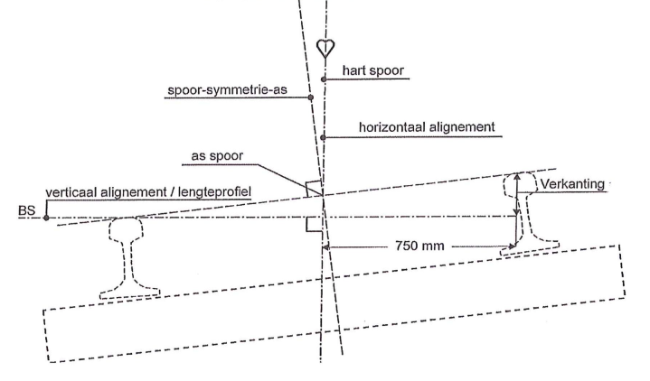
Bron afbeelding: [Ref.3] HSM.700.A - verkanting

Omschrijving | Zie [Ref.3] HSM.700.A, waarbij naast het verschil ook de richting van het verschil wordt gegeven:  Positief: Rechter sps lager dan linker sps.  Negatief: Linker sps lager dan rechter sps.
Toegestane meetwaarden | [-225,+225] ofwel 9999
Eenheid | mm
Resolutie | 2-decimalen
Meetonzekerheid | ≤2 mm
Kolomnaam  datalevering | VERKANTING
Opmerking | De definitie voor verkanting is hiermee vrijwel gelijk aan de vigerende Europese norm [Ref.1] par.6.3. Het verschil met de Europese norm is dat niet voor de hypotenusa, maar voor de aanliggende zijde een lengte van 1500mm dient te worden gehanteerd.
Null waarden | 9999
%Null van meetwaarden per spoortak | 1%
Max verschil in gemiddelde waarde per 100m met laatste meting | 4
Max verschil tussen 2 opeenvolgende meetwaarden | 6

SPOORWIJDTE

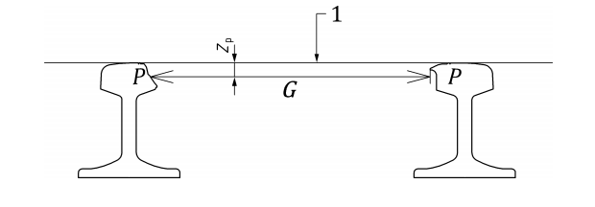
Bron afbeelding: [Ref.1] par.6.1 - spoorwijdte

Omschrijving | Zie [Ref.1] par. 6.1, waarbij de meetwaarde G direct dient te worden gerapporteerd, en dus niet de afwijking t.o.v. 1435mm.  De meetonzekerheid van Zp (BS-14) is ≤ 0,5 mm
Toegestane meetwaarden | [1420,1485] ofwel 9999
Eenheid | mm
Resolutie | 2-decimalen
Meetonzekerheid | ≤2 mm
Kolomnaam  datalevering | SPOORWIJDTE
Opmerking | Let op, de manier waarop de meetwaarde wordt gerapporteerd wijkt af van [Ref.1] par.6.1
Null waarden | 9999
%Null van meetwaarden per spoortak | 1%
Max verschil in gemiddelde waarde per 100m met laatste meting | 2
Max verschil tussen 2 opeenvolgende meetwaarden | 6

HOOGTE_RUW
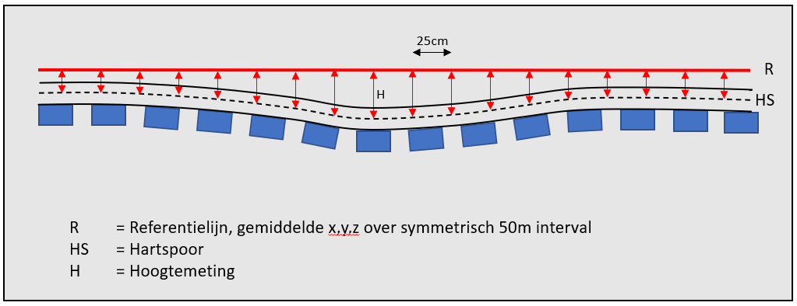
Bron afbeelding: origineel - hoogte

Omschrijving | Hoogte van hartspoor t.o.v. referentielijn. Referentielijn is gemiddelde x,y,z over symmetrisch 50m interval.  Hartspoor boven referentielijn = positief  Hartspoor onder referentielijn = negatief
Toegestane meetwaarden | [-250,250] ofwel 9999
Eenheid | mm
Resolutie | 2-decimalen
Meetonzekerheid | ≤2 mm
Kolomnaam  datalevering | HOOGTE_RUW
Opmerking | Aan uiteinde van de meting ofwel spoortak zal deze referentielijn logischerwijs 25m te kort zijn. De referentielijn dient daarom 25m geëxtrapoleerd te worden door ofwel de eerste of laatste twee punten.
Null waarden | 9999
%Null van meetwaarden per spoortak | 5%
Max verschil in gemiddelde waarde per 100m met laatste meting | 2
Max verschil tussen 2 opeenvolgende meetwaarden | 3

HOOGTE_D1
Omschrijving | HOOGTE_RUW gefilterd op D1 golflengte conform hfst.5 “Implementatie D1 filter”.
Toegestane meetwaarden | [-30,30] ofwel 9999
Eenheid | mm
Resolutie | 2-decimalen
Meetonzekerheid | ≤2 mm
Kolomnaam  datalevering | HOOGTE_D1
Opmerking | -
Null waarden | 9999
%Null van meetwaarden per spoortak | 5%
Max verschil in gemiddelde waarde per 100m met laatste meting | 2
Max verschil tussen 2 opeenvolgende meetwaarden | 3

SCHIFT_RUW
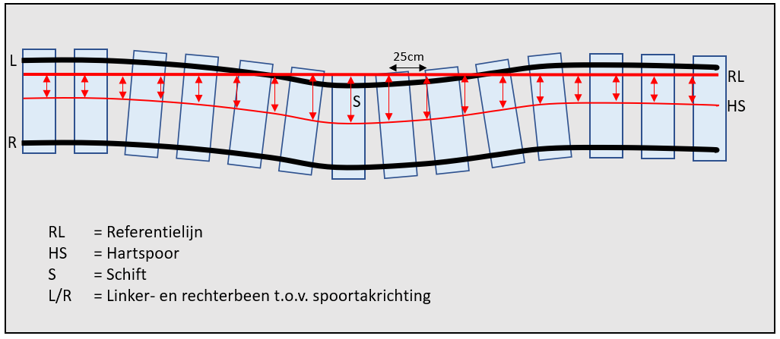
Bron afbeelding: origineel - schift

Omschrijving | Schift van hartspoor t.o.v. referentielijn. Referentielijn is gemiddelde x,y,z over symmetrisch 50m interval.  Hartspoor links van referentielijn = positief  Hartspoor rechts van referentielijn = negatief
Toegestane meetwaarden | [-250,250] ofwel 9999
Eenheid | mm
Resolutie | 2-decimalen
Meetonzekerheid | ≤2 mm
Kolomnaam  datalevering | SCHIFT_RUW
Opmerking | Aan uiteinde van de meting ofwel spoortak zal deze referentielijn logischerwijs 25m te kort zijn. De referentielijn dient daarom 25m geëxtrapoleerd te worden door ofwel de eerste of laatste twee punten.
Null waarden | 9999
%Null van meetwaarden per spoortak | 5%
Max verschil in gemiddelde waarde per 100m met laatste meting | 2
Max verschil tussen 2 opeenvolgende meetwaarden | 3

SCHIFT_D1
Omschrijving | SCHIFT_RUW gefilterd op D1 golflengte conform hfst.5 “Implementatie D1 filter”.
Toegestane meetwaarden | [-30,30] ofwel 9999
Eenheid | mm
Resolutie | 2-decimalen
Meetonzekerheid | ≤2 mm
Kolomnaam  datalevering | SCHIFT_D1
Opmerking | -
Null waarden | 9999
%Null van meetwaarden per spoortak | 5%
Max verschil in gemiddelde waarde per 100m met laatste meting | 2
Max verschil tussen 2 opeenvolgende meetwaarden | 3

HOOGTE_6M_RUW

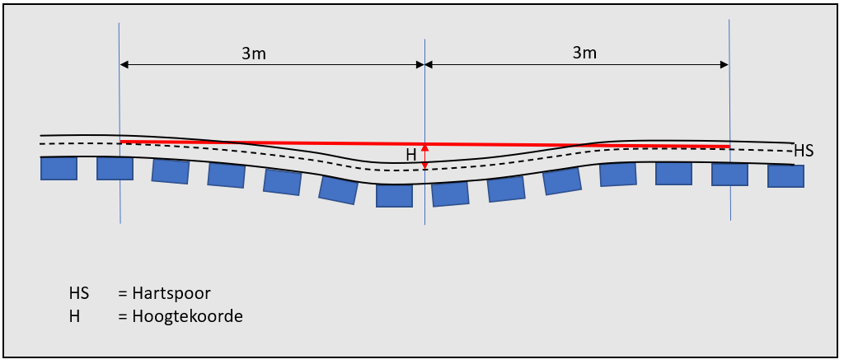
Bron afbeelding: origineel – hoogtekoorde 6m

Omschrijving | Hoogte van hartspoor t.o.v. symmetrische 6m koorde.  Hartspoor boven koorde = positief  Hartspoor onder koorde = negatief
Toegestane meetwaarden | [-150,150] ofwel 9999
Eenheid | mm
Resolutie | 2-decimalen
Meetonzekerheid | ≤2 mm
Kolomnaam  datalevering | HOOGTE_6M_RUW
Opmerking | 6m koorde is een ongebruikelijke koordelengte, echter binnen de instandhoudingsspecificatie (IHS) van Gemeente Amsterdam bestaat hier een eis voor.
Null waarden | 9999
%Null van meetwaarden per spoortak | 5%
Max verschil in gemiddelde waarde per 100m met laatste meting | 2
Max verschil tussen 2 opeenvolgende meetwaarden | 3

HOOGTE_6M_D1

Omschrijving | HOOGTE_6M_RUW gefilterd op D1 golflengte conform hfst.5 “Implementatie D1 filter”.
Toegestane meetwaarden | [-30,30] ofwel 9999
Eenheid | mm
Resolutie | 2-decimalen
Meetonzekerheid | ≤2 mm
Kolomnaam  datalevering | HOOGTE_6M_D1
Opmerking | Er wordt verzocht de ruw koorde metingen te filteren op standaard D1 golflengtes. Dit is het geval, omdat de hoogtenormen gelden t.o.v. “de hoogte die op de locatie aanwezig hoort te zijn”. Door te filteren wordt dus de ‘statische’ component uit het signaal verwijderd.
Null waarden | 9999
%Null van meetwaarden per spoortak | 5%
Max verschil in gemiddelde waarde per 100m met laatste meting | 2
Max verschil tussen 2 opeenvolgende meetwaarden | 3

SCHIFT_10M_RUW

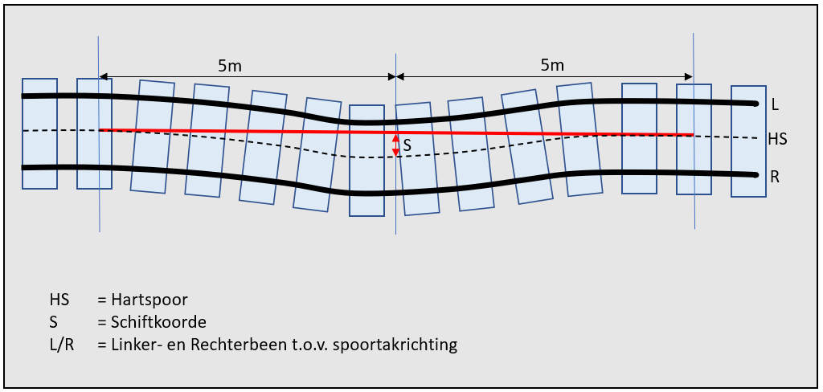
Bron afbeelding: origineel – schiftkoorde 10m

Omschrijving | Schift van hartspoor t.o.v. symmetrische 10m koorde.  Hartspoor links van koorde = positief  Hartspoor rechts van koorde = negatief
Toegestane meetwaarden | [-250,250] ofwel 9999
Eenheid | mm
Resolutie | 2-decimalen
Meetonzekerheid | ≤2 mm
Kolomnaam  datalevering | SCHIFT_10M_RUW
Opmerking | -
Null waarden | 9999
%Null van meetwaarden per spoortak | 5%
Max verschil in gemiddelde waarde per 100m met laatste meting | 2
Max verschil tussen 2 opeenvolgende meetwaarden | 3

SCHIFT_10M_D1

Omschrijving | SCHIFT_10M_RUW gefilterd op D1 golflengte conform hfst.5 “Implementatie D1 filter”.
Toegestane meetwaarden | [-30,30] ofwel 9999
Eenheid | mm
Resolutie | 2-decimalen
Meetonzekerheid | ≤2 mm
Kolomnaam  datalevering | SCHIFT_10M_D1
Opmerking | Er wordt verzocht de ruw koorde metingen te filteren op standaard D1 golflengtes. Dit is het geval, omdat de schiftnormen gelden t.o.v. “de schift die op de locatie aanwezig hoort te zijn”. Door te filteren wordt dus de ‘statische’ component uit het signaal verwijderd.
Null waarden | 9999
%Null van meetwaarden per spoortak | 5%
Max verschil in gemiddelde waarde per 100m met laatste meting | 2
Max verschil tussen 2 opeenvolgende meetwaarden | 3

HOOGTE_10M_RUW

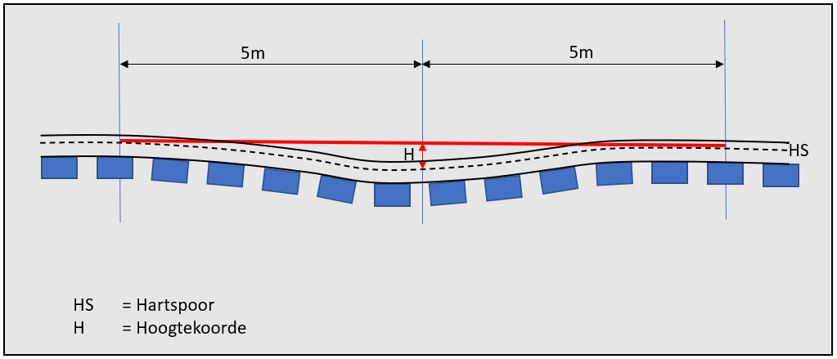
Bron afbeelding: origineel – hoogtekoorde 10m

Omschrijving | Hoogte van hartspoor t.o.v. symmetrische 10m koorde.  Hartspoor boven koorde = positief  Hartspoor onder koorde = negatief
Toegestane meetwaarden | [-250,250] ofwel 9999
Eenheid | mm
Resolutie | 2-decimalen
Meetonzekerheid | ≤2 mm
Kolomnaam  datalevering | HOOGTE_10M_RUW
Opmerking | Voor 10m hoogtekoorde bestaat geen eis binnen de instandhoudingsspecificatie (IHS) van Gemeente Amsterdam, maar dit is een zeer gebruikelijke koordelengte voor stopmachines.
Null waarden | 9999
%Null van meetwaarden per spoortak | 5%
Max verschil in gemiddelde waarde per 100m met laatste meting | 2
Max verschil tussen 2 opeenvolgende meetwaarden | 3

HOOGTE_10M_D1

Omschrijving | HOOGTE_10M_RUW gefilterd op D1 golflengte conform hfst.5 “Implementatie D1 filter”.
Toegestane meetwaarden | [-30,30] ofwel 9999
Eenheid | mm
Resolutie | 2-decimalen
Meetonzekerheid | ≤2 mm
Kolomnaam  datalevering | HOOGTE_10M_D1
Opmerking | Er wordt verzocht de ruw koorde metingen te filteren op standaard D1 golflengtes. Dit is het geval, omdat de hoogtenormen gelden t.o.v. “de hoogte die op de locatie aanwezig hoort te zijn”. Door te filteren wordt dus de ‘statische’ component uit het signaal verwijderd.
Null waarden | 9999
%Null van meetwaarden per spoortak | 5%
Max verschil in gemiddelde waarde per 100m met laatste meting | 2
Max verschil tussen 2 opeenvolgende meetwaarden | 3

VRKT_VERSCHIL_6M

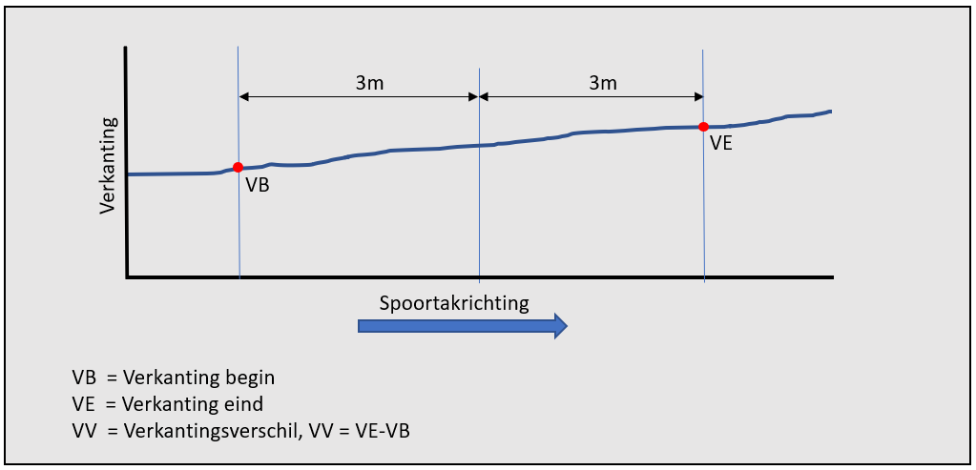
Bron afbeelding: origineel – verkantingsverschil 6m

Omschrijving | Het verschil in verkanting over een afstand van 6m,waarbij naast het verschil ook de richting van het verschil wordt gegeven:  Positief: De waarde van de verkanting neemt toe in de richting van de spoortak  Negatief: De waarde van de verkanting neemt af in de richting van het Segment
Toegestane meetwaarden | [-30,30] ofwel 9999
Eenheid | mm
Resolutie | 2-decimalen
Meetonzekerheid | ≤2 mm
Kolomnaam  datalevering | VRKT_VERSCHIL_6M
Opmerking | -
Null waarden | 9999
%Null van meetwaarden per spoortak | 1%
Max verschil in gemiddelde waarde per 100m met laatste meting | 4
Max verschil tussen 2 opeenvolgende meetwaarden | 6

KROMMING_10M
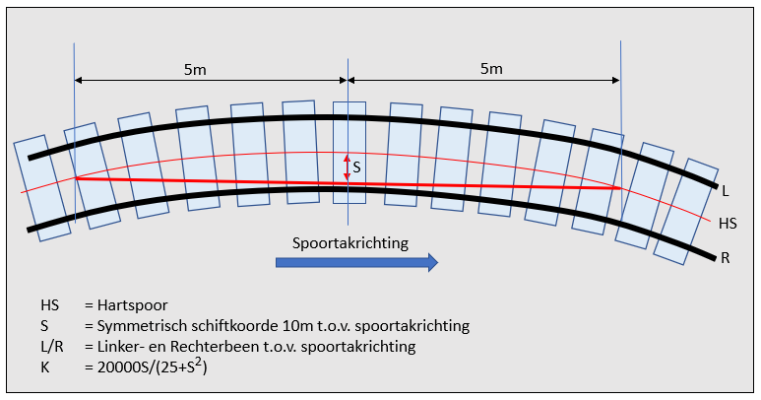
Bron afbeelding: origineel – kromming 10m

Omschrijving | Indicatie boogstraal, weergegeven als 10000/Boogstraal, met de boogstraal in meters, bepaald als afwijking van de rechtstand over een 10m symmetrische koorde.  Positieve waarde: boog naar rechts  Negatieve waarde: boog naar links
Toegestane meetwaarden | [-100,+100] ofwel 9999
Eenheid | m⁻¹
Resolutie | 2-decimalen
Meetonzekerheid | ≤1m⁻¹
Kolomnaam  datalevering | KROMMING_10M
Opmerking | Kromming (K) kan worden berekend uit de 10m symmetrische schiftkoorde (S) alsvolgt: $K=\frac{20000S}{25+S^{2}}$
Null waarden | 9999
%Null van meetwaarden per spoortak | 5%
Max verschil in gemiddelde waarde per 100m met laatste meting | 2
Max verschil tussen 2 opeenvolgende meetwaarden | 6

XYZ

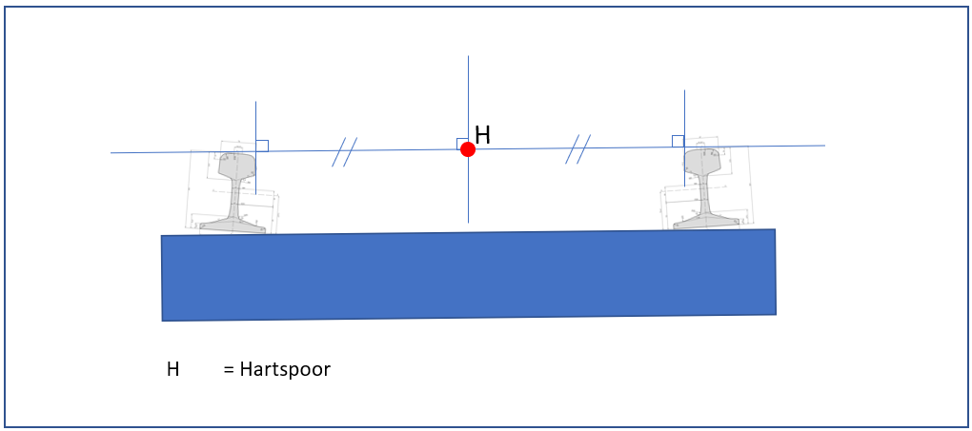
Bron afbeelding: origineel – XYZ hartspoor

Omschrijving | XYZ-coördinaat van hartspoor. In geval van absolute geometrie levering dienen de XY-coördinaten in Rijksdriehoekstel te worden geleverd en de Z-coördinaat in NAP. In geval van relatieve geometrie is het coördinaten stelsel niet relevant.
Toegestane meetwaarden | X_ABS: [0.000, 300000.000]  Y_ABS: [289000.000, 630000.000]  Z_ABS: [-10.000, 250.000]
Eenheid | m
Resolutie | 3-decimalen
Meetonzekerheid | Absoluut geometrie: <2cm  Relatieve geometrie: n.v.t.
Kolomnaam  datalevering | Absoluut: X_ABS, Y_ABS, Z_ABS  Relatief: X, Y, Z
Opmerking | -
Null waarden | n.v.t.
%Null van meetwaarden per spoortak | 0%
Max verschil in gemiddelde waarde per 100m met laatste meting | -
Max verschil tussen 2 opeenvolgende meetwaarden | -

RAILTYPE

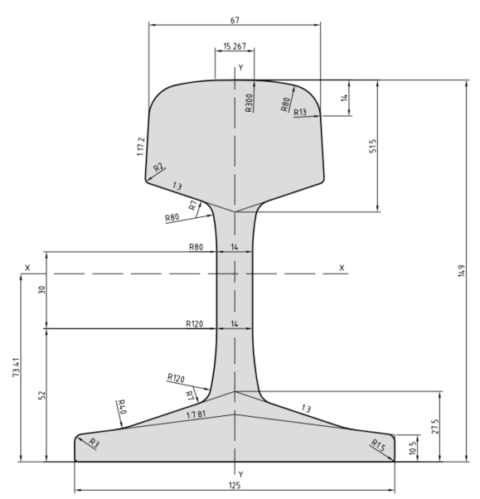
Bron afbeelding: GVB 2019 – railtype 49E1 Vignol rail

Omschrijving | Het type spoorstaaf, hierbij is alleen het gewicht per meter van belang en niet het profiel. Met andere woorden, er wordt geen onderscheid gemaakt in 49E1, 49E2, etc.
Toegestane meetwaarden | 0=onbekend ofwel 1=49E1
Eenheid | Enumeratie
Resolutie | n.v.t.
Meetonzekerheid | 95% juiste classificatie
Kolomnaam  datalevering | RAILTYPE_L, RAILTYPE_R
Opmerking | Op dit moment komt slechts 49E1 voor op het GVB areaal. Desalniettemin, kan dit in de toekomst een relevante parameter worden.
Null waarden | 9999
%Null van meetwaarden per spoortak | 5%

SPSTHELLING

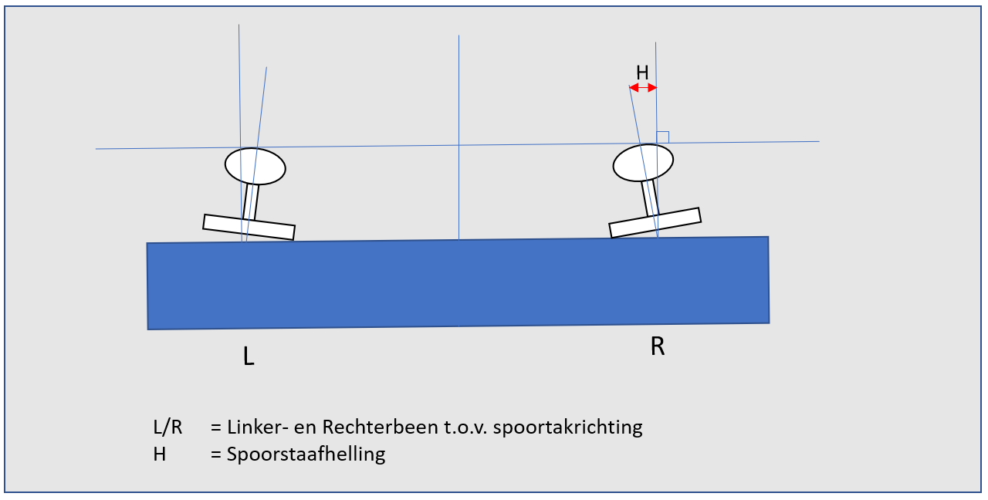
Bron afbeelding: origineel – spoorstaaf helling

Omschrijving | De hoek van de spoorstaafhartlijn t.o.v. de lijn haaks op de BS-lijn. Een positieve hoek is gedefinieerd als de hoek waarbij de hartlijnen van beide spoorstaven elkaar snijden boven het spoor.
Toegestane meetwaarden | [-1 , 10] ofwel 9999
Eenheid | Graden
Resolutie | 1-decimaal
Meetonzekerheid | ≤0.5 graden
Kolomnaam  datalevering | SPSTHELLING_L, SPSTHELLING_R
Opmerking | -
Null waarden | 9999
%Null van meetwaarden per spoortak | 5%

KOPSLIJTAGE_HOR
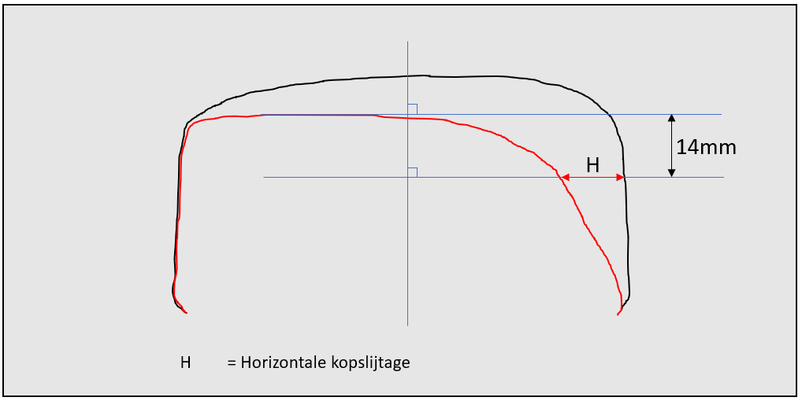
Bron afbeelding: origineel – kopslijtage horizontaal

Omschrijving | Het verschil tussen de nominale kopbreedte en de gemeten kopbreedte op 14mm onder de bovenkant van de kop van de gemeten (gesleten) spoorstaaf.  De nominale kopbreedte op 14mm onder BS wordt alsvolgt verondersteld: 49E1 = 67mm
Toegestane meetwaarden | [-5 , 50] ofwel 9999
Eenheid | 0.1mm, zodoende kan als INTEGER worden gerapporteerd
Resolutie | 0.1mm
Meetonzekerheid | ≤1.0 mm
Kolomnaam  datalevering | KOPSLIJTAGE_HOR_L, KOPSLIJTAGE_HOR_R
Opmerking | Onbewerkte spoorstaven met zichtbaar profiel over lengte. Zie hfst.7 voor definities ‘onbewerkt’ en ‘zichtbaar’.
Null waarden | 9999
%Null van meetwaarden per spoortak | 5%

KOPSLIJTAGE_VERT
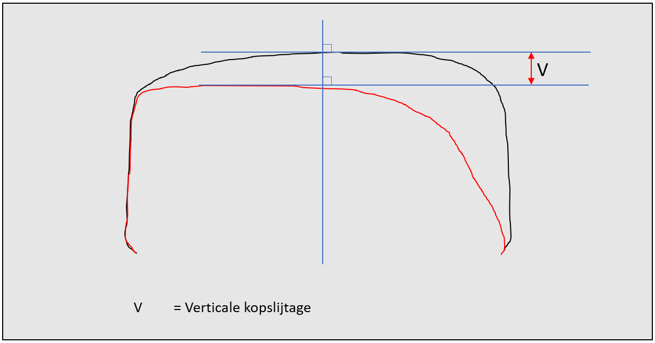
Bron afbeelding: origineel – kopslijtage verticaal

Omschrijving | Het verschil tussen de nominale hoogte van de spoorstaaf en de gemeten hoogte van de (gesleten) spoorstaaf.  De nominale kophoogte wordt alsvolgt verondersteld: 49E1 = 149mm
Toegestane meetwaarden | [-5 , 40] ofwel 9999
Eenheid | 0.1mm, zodoende kan als INTEGER worden gerapporteerd
Resolutie | 0.1mm
Meetonzekerheid | ≤1.0 mm
Kolomnaam  datalevering | KOPSLIJTAGE_VERT_L, KOPSLIJTAGE_VERT_R
Opmerking | Onbewerkte spoorstaven met zichtbaar profiel over lengte. Zie hfst.7 voor definities ‘onbewerkt’ en ‘zichtbaar’.
Null waarden | 9999
%Null van meetwaarden per spoortak | 5%

KOPSLIJTAGE_HOEK
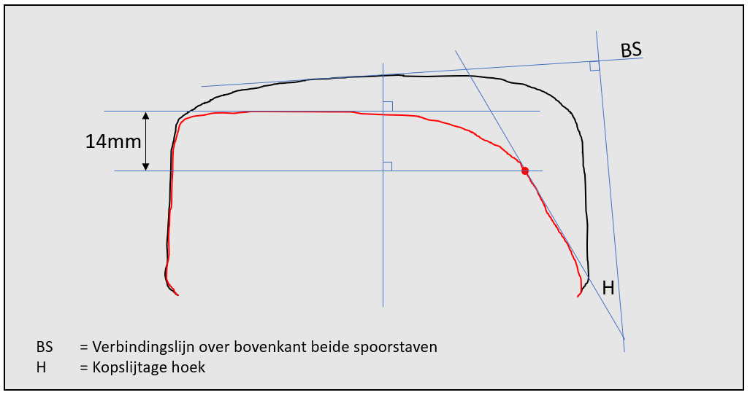
Bron afbeelding: origineel – kopslijtage hoek

Omschrijving | De hoek tussen de loopkant van de spoorstaafkop en de lijn loodrecht op de verbindingslijn over bovenkant van beide spoorstaven, gemeten over de afstand van 14mm onder bovenkant spoorstaaf. Let wel, voethelling beïnvloedt dus deze waarde.
Toegestane meetwaarden | [0.0 , 45.0] ofwel 9999
Eenheid | Graden
Resolutie | 1-decimaal
Meetonzekerheid | ≤2graden
Kolomnaam  datalevering | KOPSLIJTAGE_HOEK_L, KOPSLIJTAGE_HOEK_R
Opmerking | -
Null waarden | 9999
%Null van meetwaarden per spoortak | 5%

REFERENTIEPUNT
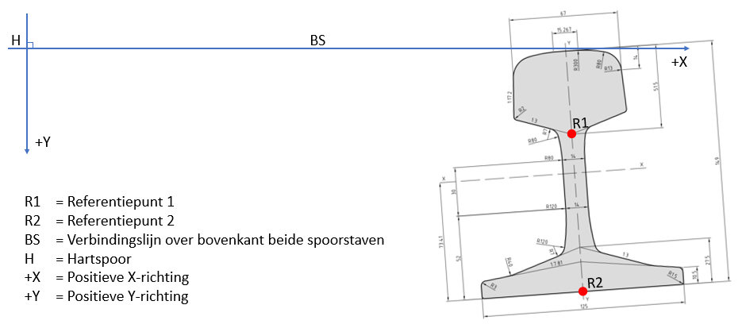
Bron afbeelding: origineel – referentiepunten

Omschrijving | Referentiepunt_1 is het punt in het midden van de onderkant  van de spoorstaaf (snijpunt hartlijn spoorstaaf en onderkant  spoorstaaf)  Referentiepunt_2 is het snijpunt van de doorgetrokken rechte  lijn door de onderzijden van de kop van de spoorstaaf.
Toegestane meetwaarden | X: [700, 740] ofwel 9999  Y: [-10, 150] ofwel 9999
Eenheid | 0.1mm, zodoende kan als INTEGER worden gerapporteerd
Resolutie | 0.1mm
Meetonzekerheid | ≤1 mm
Kolomnaam  datalevering | REFERENTIEPUNT_X_1_L, REFERENTIEPUNT_Y_1_L  REFERENTIEPUNT_X_2_L, REFERENTIEPUNT_Y_2_L  REFERENTIEPUNT_X_1_R, REFERENTIEPUNT_Y_1_R  REFERENTIEPUNT_X_2_R, REFERENTIEPUNT_Y_2_R
Opmerking | De Y-as (y=0) moet op BS liggen  De X-as (x=0) ligt op hart spoor
Null waarden | 9999
%Null van meetwaarden per spoortak | 5%

COORD
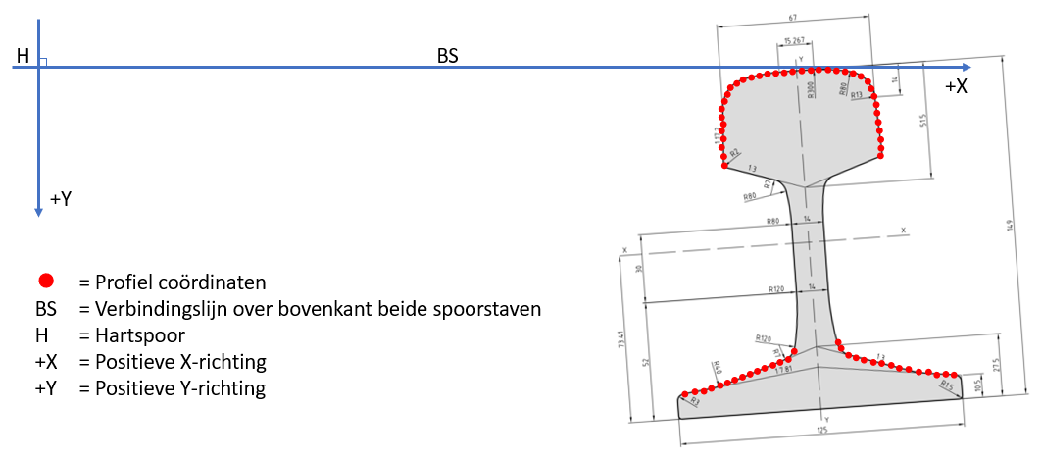
Bron afbeelding: origineel – profiel coördinaten

Omschrijving | Grafische weergave van de dwarsprofiel van de kop van spoorstaaf in het XY-vlak. Dit profiel is een van de twee volgende opties:  - Een samenvatting van de profielen in de sampleafstand  - Een representatief profiel voor de profielen in deze sampleafstand. Met andere woorden een profiel waarin de geleverde meetwaarden het beste overeenkomen met de waarden in het profiel. Wanneer meerdere profielen aan deze voorwaarden voldoen mag uit deze profielen een willekeurig profiel gekozen worden.  Er wordt altijd een profielscan geleverd, dus ook als de andere maten niet bepaald kunnen worden.
Toegestane meetwaarden | X: [-800, -650], [650, 800] ofwel 9999  Y: [-10, 150] ofwel 9999
Eenheid | 0.1mm, zodoende kan als INTEGER worden gerapporteerd
Resolutie | 0.1mm
Meetonzekerheid | ≤1 mm
Kolomnaam  datalevering | COORD_X_L, COORD_Y_L  COORD_X_R, COORD_Y_R
Opmerking | - De Y-as (y=0) moet op BS liggen  - De X-as (x=0) ligt op hart spoor  - Positieve y-richting is van linker- naar rechterspoorstaaf t.o.v. spoortakrichting.  - Het ingemeten gedeelte van de spoorstaaf moet voldoende  groot zijn om horizontale slijtage, verticale slijtage, kopslijtage  hoek en spoorstaafhelling met de opgegeven specificaties te  kunnen berekenen.  - Aantal geleverde aantal coördinaten mag verschillen per profiel:  - Minimaal dienen 200 coördinaten geleverd  - Maximaal dienen 500 coördinaten geleverd
Null waarden | n.v.t. immers de coördinaten kunnen altijd worden geleverd, ook als andere maten niet bepaald kunnen worden.
%Null van meetwaarden per spoortak | 0%

SPSBEELD

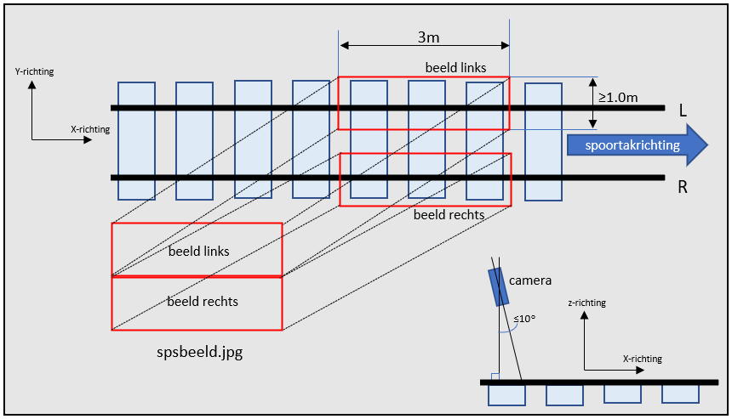
Bron afbeelding: origineel – spoorstaafbeeld definitie

Omschrijving | - Naam van jpeg bestand met spoorstaafbeeld van zowel linker- als rechterspoorstaaf en de directe omgeving.  - Beelden zijn ongeveer boven spoorstaaf gemaakt, zodanig dat bevestigingsmaterialen aan weerzijden van spoorstaaf duidelijk en voor tenminste 95% zichtbaar zijn.  - Hoek tussen camera- en z-richting ≤10 graden in de xz-vlak.
Toegestane meetwaarden | -
Eenheid | Bestand dient in jpeg format te worden geleverd.
Resolutie | x- en y-lengte pixel: ≤1mm
Meetonzekerheid | Het beeld moet:  - Scherp zijn op de spoorstaaf kop en 200mm daaronder  - Gemaakt zijn in zwart/wit ofwel kleur.  - Voldoende contrast bevatten om objecten duidelijk te  onderscheiden van de achtergrond.
Kolomnaam  datalevering | SPSBEELD
Opmerking | Meetbereik:  - x-richting: 3m  - y-richting: minimaal 1000mm per spoorstaaf (minimaal 500mm vanaf kop spoorstaaf in positieve en negatieve y-richting).  - Beeld van linker- en rechterspoorstaaf dienen samengevoegd tot één bestand, zoals in afbeelding hierboven.  - Spoortakrichting in afbeelding dient van links naar rechts te lopen.
Null waarden | 9999
%Null van meetwaarden per spoortak | 0%

PERRON_YZ
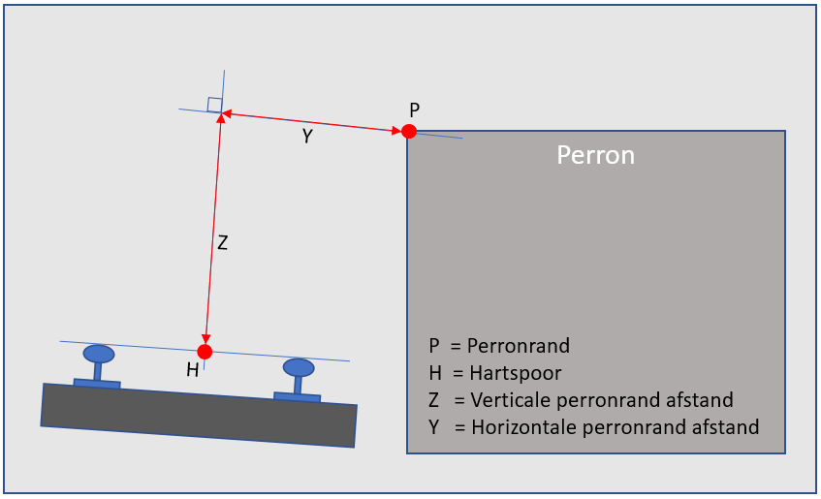
Bron afbeelding: origineel – perronmeting definitie

Omschrijving | Zie “Voorschrift perronmetingen GVB” [Ref.4] voor alle te meten en berekenen grootheden in kader perronmetingen.
Toegestane meetwaarden | -
Eenheid | -
Resolutie | -
Meetonzekerheid | ⁻
Kolomnaam  datalevering | -
Opmerking | -
Null waarden | -
%Null van meetwaarden per spoortak | -

PVR
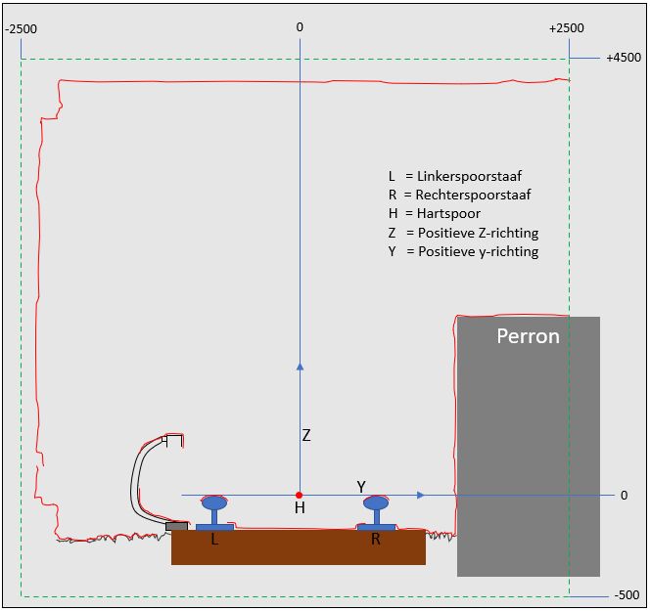
Bron afbeelding: origineel – PVR coördinaten

Omschrijving | Grafische weergave van het Profiel Vrije Ruimte (PVR) in het YZ-vlak. Dit profiel is een samenvoeging van alle profielen over de sampleafstand van 1m.
Toegestane meetwaarden | Y: [-2500, 2500] ofwel 9999  Z: [-500, 4500] ofwel 9999
Eenheid | 1mm, zodoende kan als INTEGER worden gerapporteerd
Resolutie | 1mm
Meetonzekerheid | ≤10 mm
Kolomnaam  datalevering | COORD_Y, COORD_Z
Opmerking | - De Y-as (y=0) moet op BS liggen. De positieve y-richting is van hartspoor naar rechterspoorstaaf t.o.v. spoorstaafrichting.  - De Z-as (z=0) ligt op hart spoor. De positieve z-richting is altijd loodrecht op horizon, ook indien spoor in verkanting ligt.  - Aantal geleverde aantal coördinaten mag verschillen per profiel.  - Minimaal dienen 500 coördinaten geleverd.  - Maximaal dienen 3000 coördinaten geleverd.
Null waarden | 9999
%Null van meetwaarden per spoortak | 0%

STRAIL_YZ
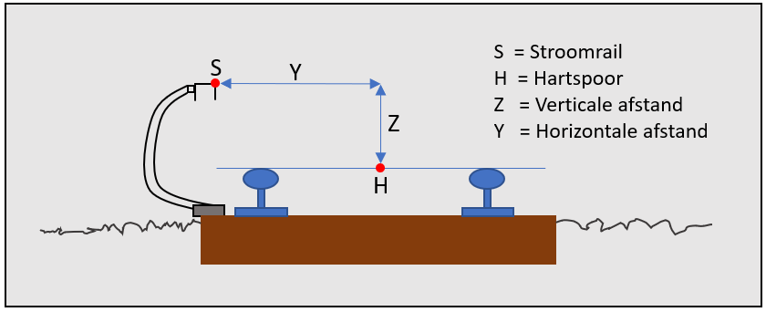Bron afbeelding: origineel – stroomrail coördinaten

Omschrijving | Horizontale en verticale afstand tussen hartspoor en hoekpunt van kap op stroomrail.
Toegestane meetwaarden | Y: [800, 900] ofwel 9999  Z: [500, 700] ofwel 9999
Eenheid | 1mm, zodoende kan als INTEGER worden gerapporteerd
Resolutie | 1mm
Meetonzekerheid | ≤5 mm
Kolomnaam  datalevering | STRAIL_Y, STRAIL_Z
Opmerking | - Z- en Y-vector staan loodrecht op elkaar, ook wanneer spoor in verkanting ligt.  - Z-vector staat loodrecht op niveau bovenkant spoorstaaf (BS).  - Y is positief onafhankelijk of stroomrail links of rechts ligt.  - Hartspoor ligt op niveau bovenkant spoorstaaf (BS).  - Meting hoeft alleen ter hoogte van stroomrail uitgevoerd.
Null waarden | 9999
%Null van meetwaarden per spoortak | 5%

BAANBEELD
Omschrijving | N.T.B.
Toegestane meetwaarden | N.T.B.
Eenheid | N.T.B.
Resolutie | N.T.B.
Meetonzekerheid | N.T.B.
Kolomnaam  datalevering | N.T.B.
Opmerking | N.T.B.
Null waarden | N.T.B.
%Null van meetwaarden per spoortak | N.T.B.

Afwijking absolute geometrie
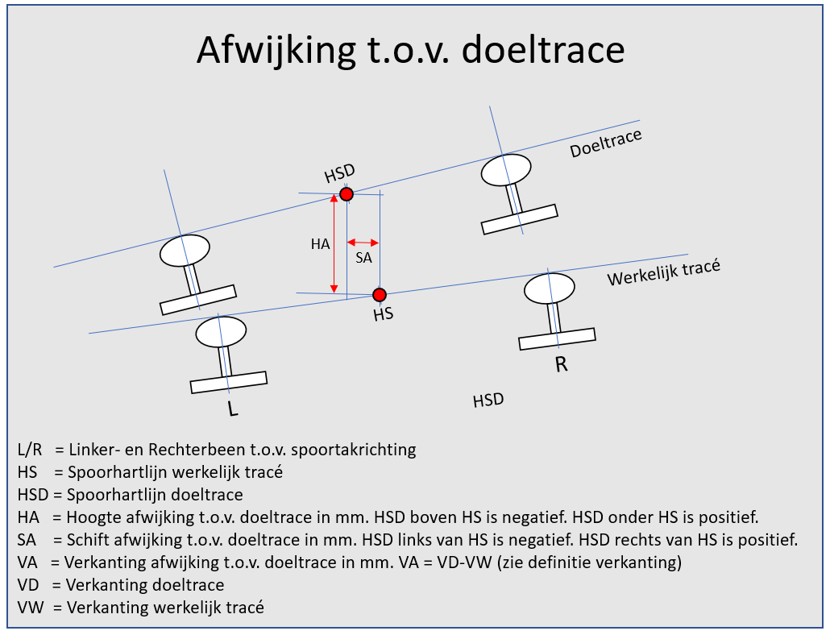
Omschrijving | N.T.B.
Toegestane meetwaarden | N.T.B.
Eenheid | N.T.B.
Resolutie | N.T.B.
Meetonzekerheid | N.T.B.
Kolomnaam  datalevering | N.T.B.
Opmerking | N.T.B.
Null waarden | N.T.B.
%Null van meetwaarden per spoortak | N.T.B.

Golfslijtage
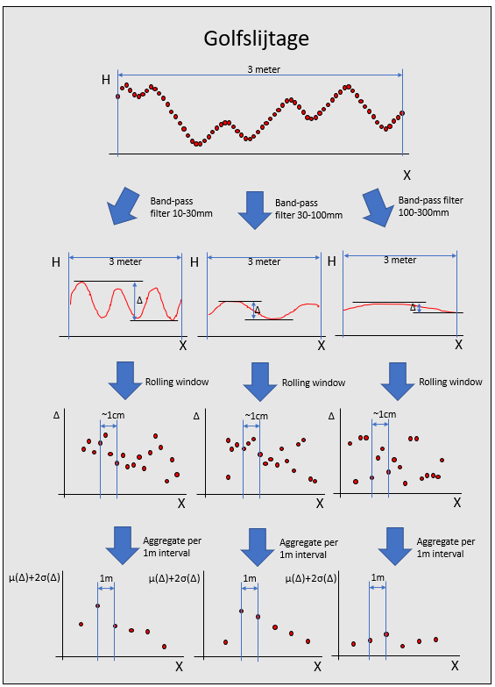
- Meting: Meet spoorstaaf lengte profiel. (Resultaat bevat ongeveer 50 punten per meter)
- Filter: Filter lengte profiel met band-pass filter op de drie golflengte bereiken (10-30mm, 30-100mm en 100-300mm). (Resultaat bevat ongeveer 50 punten per meter)
- Rolling window: Bepaal per golflengte bereik middels rolling window met lengte van 3 meter de maximale top-dal waarde van het gefilterde signaal. (Resultaat bevat ongeveer 50 punten per meter)
- Aggregeer: Bepaal per 1 meter segment de mean + 2*sigma waarde van de maximale top-dal waarde. (Resultaat bevat 1 punt per meter)

Dataleveringsprotocol

Voorschrift levering eddycurrent data

Eis – algemeen

- Meetresolutie ≤25cm, dit is de maximale afstand tussen twee opvolgende metingen.
- Gerapporteerde meetwaarden dienen de maximale waarden over het betreffende meetintervallen te zijn.
- Data dient per meetdag per been in aparte CSV-files te worden geleverd. Dus niet één grote file voor de gehele meetcampagne.

Eis – dataformat

Eddycurrent meting dient in het volgende format te worden aangeleverd:
Kolomnaam csv | Datatype | Toelichting | Eenheid | Voorbeeld | Nauwkeurigheidseis
STK_ID | TEXT | Unieke identificatie van een spoortak conform vigerende spoortakmodel versie | - | W1501BR_W1503AV | -
LRS | DECIMAL(2) | Afstand tussen begin spoortak en meetlocatie in meters. Deze afstand dient altijd kleiner te zijn dan de spoortaklengte. | m | 167.25 | Absoluut < 1m  Relatief < meet-resolutie
BEEN | ENUM:  1 = Links  2 = Rechts | Gemeten been t.o.v. spoortakrichting, linker- of rechterbeen. | - | 1 | -
EC_DIEPTE_1 | DECIMAL(1) | Maximale geschatte scheurdiepte o.b.v. gemeten impedantie. Sensor 1 is binnenkant spoorstaaf, Sensor X is buitenkant spoorstaaf. | mm | 2.4 | Absoluut < 2mm
EC_DIEPTE_2 | DECIMAL(1) | Maximale geschatte scheurdiepte o.b.v. gemeten impedantie. Sensor 1 is binnenkant spoorstaaf, Sensor X is buitenkant spoorstaaf. | mm | 2.3 | Absoluut < 2mm
EC_DIEPTE_3 | DECIMAL(1) | Maximale geschatte scheurdiepte o.b.v. gemeten impedantie. Sensor 1 is binnenkant spoorstaaf, Sensor X is buitenkant spoorstaaf. | mm | 1.1 | Absoluut < 2mm
... | … | … | … |  | …
EC_DIEPTE_X | DECIMAL(1) | Maximale geschatte scheurdiepte o.b.v. gemeten impedantie. Sensor 1 is binnenkant spoorstaaf, Sensor X is buitenkant spoorstaaf. | mm | 0.0 | Absoluut < 2mm
Max_0-3 | DECIMAL(1) | Maximaal gemeten scheurdiepte over kanalen 0 t/m 3. | mm | 2.4 | Absoluut < 2mm
Max_4-9 | DECIMAL(1) | Maximaal gemeten scheurdiepte over kanalen 4 t/m 9. | mm | 3.5 | Absoluut < 2mm
Max_0-9 | DECIMAL(1) | Maximaal gemeten scheurdiepte over kanalen 0 t/m 9. | mm | 3.5 | Absoluut < 2mm
DATUM_METING | DATE | Datum waarop meting is uitgevoerd | JJJJ-MM-DD | 2019-01-01 | -
VERSIE | INTEGER | Spoortak versie waarop meting wordt geleverd | - | 4 | -

Voorschrift levering ultrasoonrapport data

Eis – algemeen
- US handmeting dient te voldoen aan vigerende US-voorschriften van het GVB.
- Let op, een aantal kolommen moeten wel worden geleverd, maar hoeven niet te worden gevuld door de dataleverancier. Dit heeft te maken met de import procedure in IRISSYS.
- Onderstaande kolom volgorde dient te worden toegepast.

Eis - dataformat
Ultrasoon handmeting dient in het volgende format te worden aangeleverd:
Kolomnaam csv | Datatype | Toelichting | Eenheid | Voorbeeld | Verplicht
STK_ID | TEXT | Unieke identificatie van een spoortak conform vigerende spoortakmodel versie | - | W1501BR_W1503AV | Ja
LRS_VAN | DECIMAL(2) | Afstand tussen begin spoortak en begin ultrasoon rapport in meters. Deze afstand dient altijd kleiner te zijn dan de spoortaklengte. | m | 250.00 | Ja
LRS_TOT | DECIMAL(2) | Afstand tussen begin spoortak en eind ultrasoonrapport in meters. Deze afstand dient altijd kleiner te zijn dan de spoortaklengte. Let wel: LRS_VAN ≤ LRS_TOT | m | 275.00 | Ja
DATUM_METING | DATE | Datum waarop meting is uitgevoerd | JJJJ-MM-DD | 2019-12-23 | Ja
RAPPORT_NR | TEXT | Ultrasoon rapportnummer. Opbouw [letter][nummer]-[ultrasonist]-[hermeting]-[correctie] | - | J160233-WV-H2-C1 | Ja
EERSTE_INSPECTIE_DATUM | DATE | Datum initiële meting van gebrek. | JJJJ-MM-DD | 2019-10-21 | Ja
RAPPORT_SOORT | ENUM:  1 = Initieel  2 = Hermeting  3 = Correctie | Initieel = Eerste meting  Hermeting = Nieuwe meting bestaand rapport  Correctie = Correctie meting bestaand rapport | - | 2 | Ja
CLASSIFICATIE | ENUM:  1 = 1  2 = 2  3 = 3  4 = 4  6 = 6  7 = 7 | US-classificatie conform vigerende US-voorschrift GVB.  1=binnen 24 uur vervangen  2=binnen 4 weken vervangen  3=binnen 3 maanden vervangen  4=hermeten  6=gebrek opgelast  7=gebrek vervangen | - | 2 | Nee
GEBREK_ORIENTATIE | ENUM:  1 = Langsfout  2 = Dwarsfout  3 = Nvt | Type gebrek, langsfout loopt in lengterichting en dwarsfout loopt in dwarsrichting op spoorstaaf | - | 2 | Nee
DIEPTE_VAN | INTEGER | In geval dwarsfout minimaal gemeten diepte in mm. In geval langsfout maximaal gemeten diepte in mm. | mm | 0 | Nee
DIEPTE_TOT_OF_LENGTE | INTEGER | In geval dwarsfout maximaal gemeten diepte in mm. In geval langsfout maximaal gemeten lengte van gebrek in mm. | mm | 7 | Nee
GEBREK_TYPE | ENUM:  1 = Squats  2 = Headchecks  3 = Studs  4 = Uitbrokkeling  5 = Inwendig  6 = Scheur  7 = Anders  8 = Nvt | Gebrek conform US-voorschrift GVB. | - | 1 | Nee
BEEN | ENUM:  1 = Links  2 = Rechts  3 = Nvt | Gebrek op linker- of rechterbeen t.o.v. spoortakrichting indien van toepassing, niet van toepassing op puntstuk. | - | 1 | Ja
ONDERDEEL | ENUM:  1 = Been  2 = Tussenspoorstaaf  3 = Aanslagspoorstaaf  4 = Tong  5 = Strijkregel  6 = Puntstuk  7 = Nvt | Onderdeel van het wissel waarop zich het gebrek zich bevindt. | - | 1 | Ja
SUBONDERDEEL | ENUM:  1 = ES-Las  2 = Lijmlas  3 = Thermietlas  4 = Nvt | Element in: [‘ES-Las’, ‘Lijmlas’, ‘Thermietlas’, ‘nvt’] | - | 4 | Ja
WISSEL | TEXT | Wisselnummer indien meting in wissel heeft plaatsgevonden. Opbouw: [wisselnummer][A/B] | - | 1615A | Nee
BOUWJAAR | INTEGER | Jaar waarin spoorstaaf is gemaakt. Format: [JJJJ] | - | 1995 | Nee
PRODUCENT_SPS | ENUM:  1 = DO  2 = Fakop  3 = Fsch  4 = Fz  5 = Klockner  6 = Lucchini  7 = Manior  8 = MI  9 = PI  10 = Thyssen  11 = TS  12 = TSTD  13 = TZ  14 = VA  15 = onbekend | Producent spoorstaaf. | - | 3 | Nee
STAAL | ENUM:  1 = 350HT  2 = R260  3 = onbekend | Staal type spoorstaaf. | - | 1 | Nee
PAD_PDF_RAPPORT | TEXT | Bestandsnaam van volledige US-rapport in PDF format. [RAPPORTNR]-[DATUM_METING].pdf | - | J160233-WV-H2-C1-2019-12-23.pdf | Nee
ULTRASOON_OPMERKING | TEXT | Vrije tekst opmerking bij ultrasoon rapport van ultrasonist. | - | Geen bijzonderheden | Nee
VERSIE | INTEGER | Spoortak versie waarop meting wordt geleverd | - | 4 | Ja
STATUS | ENUM:  1 = openstaand  2 = gesloten | Nieuw rapport altijd geleverd met waarde ‘openstaand’. | - | 1 | Ja
ADVIES | ENUM:  1 = N.v.t  2 = Hersteld  3 = Oplassen  4 = Vervangen  5 = Vernieuwen  6 = Slijpen  7 = Frezen  8 = Monitoren  9 = Overig | Advies door analist GVB.  DIT VELD HOEFT NIET GEVULD DOOR DATALEVERANCIER. | - | - | Nee
ADVIES_OPMERKING | TEXT | Vrije tekst opmerking van analist. | - | - | Nee
URGENTIEDATUM | DATE | Uiterste actiedatum voor analist GVB.  DIT VELD HOEFT NIET GEVULD DOOR DATALEVERANCIER. | JJJJ-MM-DD | - | Nee
HERSTELD | DATE | Datum waarop gebrek definitief is hersteld voor analist GVB.  DIT VELD HOEFT NIET GEVULD DOOR DATALEVERANCIER. | JJJJ-MM-DD | - | -

Voorschrift levering relatieve geometrie data

Eis – algemeen
- Sampleafstand is 0.25m met een tolerantie van +5% en -5%.
- Gemeten waarden dienen te voldoen aan voorschriften in hfst.3.
- Bestandsnaam: relatieve_geometrie_[leverancier]_[datum_meting]_[versie_spoortakmodel].csv

Eis - dataformat
Relatieve geometrie metingen dienen in het volgende format te worden aangeleverd:
Kolomnaam csv | Datatype | Toelichting | Eenheid | Voorbeeld
STK_ID | TEXT | Unieke identificatie van een spoortak conform vigerende spoortakmodel versie | - | W1501BR_W1503AV
LRS | DECIMAL(2) | Zie hfst.3, LRS | m | 1244.00
VERKANTING | DECIMAL(2) | Zie hfst.3, VERKANTING | mm | 11.12
SPOORWIJDTE | DECIMAL(2) | Zie hfst.3, SPOORWIJDTE | mm | 1435.34
KROMMING_10M | DECIMAL(2) | Zie hfst.3, KROMMING_10M | 1/m | 10.15
HOOGTE_RUW | DECIMAL(2) | Zie hfst.3, HOOGTE_RUW | mm | 1.32
HOOGTE_D1 | DECIMAL(2) | Zie hfst.3, HOOGTE_D1 | mm | 1.44
SCHIFT_RUW | DECIMAL(2) | Zie hfst.3, SCHIFT_RUW | mm | 5.65
SCHIFT_D1 | DECIMAL(2) | Zie hfst.3, SCHIFT_D1 | mm | 2.20
HOOGTE_6M_RUW | DECIMAL(2) | Zie hfst.3, HOOGTE_6M_RUW | mm | 4.02
HOOGTE_6M_D1 | DECIMAL(2) | Zie hfst.3, HOOGTE_6M_D1 | mm | 6.19
SCHIFT_10M_RUW | DECIMAL(2) | Zie hfst.3, SCHIFT_10M_RUW | mm | 2.11
SCHIFT_10M_D1 | DECIMAL(2) | Zie hfst.3, SCHIFT_10M_D1 | mm | 4.22
HOOGTE_10M_RUW | DECIMAL(2) | Zie hfst.3, HOOGTE_10M_RUW | mm | 7.53
HOOGTE_10M_D1 | DECIMAL(2) | Zie hfst.3, HOOGTE_10M_D1 | mm | 7.12
VRKT_VERSCHIL_6M | DECIMAL(2) | Zie hfst.3, VRKT_VERSCHIL_6M | mm | 4.14
MEETSNELHEID | DECIMAL(1) | Snelheid in km/h waarmee meting is uitgevoerd. | km/h | 2.3
MEETRICHTING | ENUM:  -1 = aflopend  1 = oplopend | Spoortakrichting waarin meting is uitgevoerd. | - | 1
X | DECIMAL(3) | Zie hfst.3, XYZ | m | 123716.774
Y | DECIMAL(3) | Zie hfst.3, XYZ | m | 482780.258
Z | DECIMAL(3) | Zie hfst.3, XYZ | m | 9.696
DATUM_METING | TEXT | Datum waarop meting is uitgevoerd | JJJJ-MM-DD | 2019-12-24

Voorschrift levering profiel data

Eis – algemeen
- Sampleafstand is 3.0m met een tolerantie van +5% en -5%.
- Gemeten waarden dienen te voldoen aan voorschriften in hfst.3.
- Bestandsnaam: profiel_[leverancier]_[datum_meting]_[versie_spoortakmodel].csv
- De meetwaarde in een sample mag bepaald worden uit alle metingen binnen de
sampleafstand.
- Binnen een sample mogen alleen die metingen meegenomen worden die geldig zijn.
- Of een profiel zichtbaar of onzichtbaar is wordt bepaald op de bemonsteringsafstand
en niet op de sampleafstand.
- Wanneer er binnen een sample meerdere spoorstaaftypen voorkomen wordt het
meest dominante type gekozen en worden voor de overige parameters alleen die
samples meegenomen van dit meest dominante type.
- Van elke 100 samples moet minimaal 93 maal juist bepaald worden of er sprake is
van een zichtbaar profiel over lengte.

Eis - dataformat
Profielmetingen dienen in het volgende format te worden aangeleverd:
Kolomnaam csv | Datatype | Toelichting | Eenheid | Voorbeeld
REGELNR | INTEGER | Regelnummer in het bestand, is altijd een oplopend getal en begint bij 1. | - | 1
STK_ID | TEKST | Unieke identificatie van een spoortak conform vigerende spoortakmodel versie | - | W1501BR_ W1503AV
LRS | DECIMAL(2) | Zie hfst.3, LRS | m | 125.87
DATUM_METING | TEXT | Datum waarop meting is uitgevoerd | JJJJ-MM-DD | 2020-04-11
RAILTYPE_L | ENUM:  0 = onbekend  1 = 49E1 | Zie hfst.3, RAILTYPE linkerbeen t.o.v. spoortakrichting | - | 1
RAILTYPE_R | ENUM:  0 = onbekend  1 = 49E1 | Zie hfst.3, RAILTYPE  rechterbeen t.o.v. spoortakrichting | - | 1
SPSTHELLING_L | DECIMAL(2) | Zie hfst.3, SPSTHELLING linkerbeen t.o.v. spoortakrichting | graden | 9.80
SPSTHELLING_R | DECIMAL(2) | Zie hfst.3, SPSTHELLING rechterbeen t.o.v. spoortakrichting | graden | 11.23
KOPSLIJTAGE_HOR_L | DECIMAL(2) | Zie hfst.3, KOPSLIJTAGE_HOR linkerbeen t.o.v. spoortakrichting | mm | 2.23
KOPSLIJTAGE_HOR_R | DECIMAL(2) | Zie hfst.3, KOPSLIJTAGE_HOR rechterbeen t.o.v. spoortakrichting | mm | 1.65
KOPSLIJTAGE_VERT_L | DECIMAL(2) | Zie hfst.3, KOPSLIJTAGE_VERT linkerbeen t.o.v. spoortakrichting | mm | 1.20
KOPSLIJTAGE_VERT_R | DECIMAL(2) | Zie hfst.3, KOPSLIJTAGE_VERT rechterbeen t.o.v. spoortakrichting | mm | 1.30
KOPSLIJTAGE_HOEK_L | DECIMAL(2) | Zie hfst.3, KOPSLIJTAGE_HOEK linkerbeen t.o.v. spoortakrichting | graden | 5.48
KOPSLIJTAGE_HOEK_R | DECIMAL(2) | Zie hfst.3, KOPSLIJTAGE_ HOEK rechterbeen t.o.v. spoortakrichting | graden | 6.50
REFERENTIEPUNT_X_1_L | INTEGER | Zie hfst.3, REFERENTIEPUNT. X coördinaat referentiepunt 1 linkerbeen t.o.v. spoortakrichting | 0,1 mm | 7200
REFERENTIEPUNT_Y_1_L | INTEGER | Zie hfst.3, REFERENTIEPUNT. Y coördinaat referentiepunt 1 linkerbeen t.o.v. spoortakrichting | 0,1 mm | 515
REFERENTIEPUNT_X_2_L | INTEGER | Zie hfst.3, REFERENTIEPUNT. X coördinaat referentiepunt 2 linkerbeen t.o.v. spoortakrichting | 0,1 mm | 7200
REFERENTIEPUNT_Y_2_L | INTEGER | Zie hfst.3, REFERENTIEPUNT. Y coördinaat referentiepunt 2 linkerbeen t.o.v. spoortakrichting | 0,1 mm | 1490
REFERENTIEPUNT_X_1_R | INTEGER | Zie hfst.3, REFERENTIEPUNT. X coördinaat referentiepunt 1 rechterbeen t.o.v. spoortakrichting | 0,1 mm | 7200
REFERENTIEPUNT_Y_1_R | INTEGER | Zie hfst.3, REFERENTIEPUNT. Y coördinaat referentiepunt 1 rechterbeen t.o.v. spoortakrichting | 0,1 mm | 515
REFERENTIEPUNT_X_2_R | INTEGER | Zie hfst.3, REFERENTIEPUNT. X coördinaat referentiepunt 2 rechterbeen t.o.v. spoortakrichting | 0,1 mm | 7200
REFERENTIEPUNT_Y_2_R | INTEGER | Zie hfst.3, REFERENTIEPUNT. Y coördinaat referentiepunt 2 rechterbeen t.o.v. spoortakrichting | 0,1 mm | 1490
COUNT_L | INTEGER | Aantal geleverd coördinaten in kolommen COORD_..._L. Minimaal 200 en maximaal 500. | - | 235
COUNT_R | INTEGER | Aantal geleverd coördinaten in kolommen COORD_..._R. Minimaal 200 en maximaal 500. | - | 248
COORD_X_L | Array {} | Zie hfst.3, COORD. Array van X profiel coördinaten van linkerbeen t.o.v. spoortakrichting. | 0,1 mm | {7150}{7150}… {7152}{7152}
COORD_Y_L | Array {} | Zie hfst.3, COORD. Array van Y profiel coördinaten van linkerbeen t.o.v. spoortakrichting.. | 0,1 mm | {7150}{7150}… {7152}{7152}
COORD_X_R | Array {} | Zie hfst.3, COORD. Array van X profiel coördinaten van rechterbeen t.o.v. spoortakrichting. | 0,1 mm | {7150}{7150}… {7152}{7152}
COORD_Y_R | Array {} | Zie hfst.3, COORD. Array van Y profiel coördinaten van rechterbeen t.o.v. spoortakrichting. | 0,1 mm | {7150}{7150}… {7152}{7152}

Voorschrift levering absolute geometrie data

Eis – algemeen
- Sampleafstand is 0.25m met een tolerantie van +5% en -5%.
- Gemeten waarden dienen te voldoen aan voorschriften in hfst.3.
- Bestandsnaam: absolute_geometrie_[leverancier]_[datum_meting]_[versie_spoortakmodel].csv

Eis – dataformat absolute meting
Absolute metingen dienen in het volgende format te worden aangeleverd:
Kolomnaam csv | Type | Toelichting | Eenheid | Voorbeeld
STK_ID | TEXT | Unieke identificatie van een spoortak conform vigerende spoortakmodel versie | - | W1501BR_W1503AV
LRS | DECIMAL(2) | Zie hfst.3, LRS (LOCATIE AANDUIDING) | m | 258.36
X_ABS | DECIMAL(3) | Zie hfst.3, XYZ | m | 155256.145
Y_ABS | DECIMAL(3) | Zie hfst.3, XYZ | m | 463057.926
Z_ABS | DECIMAL(3) | Zie hfst.3, XYZ | m | 7.578
VERKANTING | DECIMAL(2) | Zie hfst.3, VERKANTING | mm | 25.00
SPOORWIJDTE | DECIMAL(2) | Zie hfst.3, SPOORWIJDTE | mm | 1435.32
DATUM_METING | TEXT | Datum waarop meting is uitgevoerd. | JJJJ-MM-DD | 2019-12-24

Voorschrift levering perron data

Eis – algemeen
- Metingen en berekeningen dienen te voldoen aan voorschriften in het voorschrift perronmeting GVB [Ref.4].
- Perronmetingen worden uitgevoerd ter hoogte van de zogenaamde perronmeetpunten. Deze zijn gemarkeerd in de perronrand met een genummerd plaatje. Er zit ongeveer 10m afstand tussen opeenvolgende meetpunten langs een perron. Deze afstand is niet altijd precies gehandhaafd, daarnaast is de afstand tussen de laatste twee meetpunten meestal kleiner.
- Precieze locaties van perronmeetpunten zijn vastgelegd in de perronmeetpunten dataset, die onderdeel uitmaakt van het spoortakmodel onder de naam SPOORTAK_PERRONMEETPUNT_ [VERSIE].csv.
- Bestandsnaam voor levering: perron_[datum_meting]_ [versie_spoortakmodel].csv

Eis - dataformat
Perron dataset dienen in het volgende format te worden aangeleverd:
Kolomnaam csv | Type | Toelichting | Eenheid | Voorbeeld
METING | TEXT | Uniek label van de berekening, veelal zal er 1 meting en berekening per jaar plaatsvinden, middels dit label zijn er meerdere mogelijk. | - | 2018-1
VERSIE | INTEGER | Versie van de perronmeetpunten dataset, die is toegepast voor de berekening. | - | 1
DATUM | DATE | Datum van de perronmeting. | JJJJ-MM-DD | 2021-02-01
PERRON | TEXT | Uniek label van het perron opgebouwd als [STATION]-SP[SPOORNUMMER] | - | CS-SP1
MEETPUNT | INTEGER | Ongeveer elke 10m bevindt zich een meetpunt, deze meetpunten zijn oplopend genummerd beginnend bij 1. | - | 12
ZIJDE | ENUM:  0=LINKS  1=RECHTS | Zijde van spoortak waaraan perron zich bevindt t.o.v. spoortakrichting. | - | 0
STK_ID | TEXT | Unieke identificatie van een spoortak conform vigerende spoortakmodel versie | - | W1501BR_W1503AV
LRS | DECIMAL(2) | Zie hfst.3, LRS | M | 254.50
ONDERGROND | ENUM:  0=ballast op beton  1=ballast op zand  2=direct op beton | Ondergrond van de spoorbaan, van belang voor nominale hoogte berekening. | - | 0
AFSTAND_ONTWERP | INTEGER | Perronafstand ontwerp 1570 of 1580. | Mm | 1570
KROMMING_METING | DECIMAL(2) | Kromming_10m meting uit relatieve geometrie dataset. | 10000/m | 0.20
KROMMING | DECIMAL(2) | Gelijk aan KROMMING_METING indien beschikbaar, anders gelijk aan KROMMING_ONTWERP. | 10000/m | 0.20
KROMMING_ONTWERP | DECIMAL(2) | Kromming ontwerp bepaald o.b.v. boogstralen in tracé ontwerp. | 10000/m | 0.00
BOOGSTRAAL | DECIMAL(2) | Boogstraal berekend o.b.v. KROMMING | M | 5024.00
BOOGSTRAAL_ONTWERP | DECIMAL(2) | Theoretische boogstraal volgens ontwerp. | M | 5000.00
SPOORWIJDTE | DECIMAL(2) | Bij perronmeting gemeten spoorwijdte. | Mm | 1436.50
VERKANTING | DECIMAL(2) | Bij perronmeting gemeten verkanting met gecorrigeerd teken, bepaald o.b.v. perronzijde, meetpuntrichting en VERKANTING_RUW. Positief naar perron toe, Negatief van perron af. | Mm | 4.00
VERKANTING_RUW | DECIMAL(2) | Bij perronmeting gemeten verkanting. Links boven Rechts is positief, Links onder Rechts negatief t.o.v. meetpuntrichting. | Mm | -4.00
Y1 | DECIMAL(2) | Boogtoeslag als gevolg van verkanting, oftewel “overhelling voertuig”, zie Voorschrift perronmeting GVB. | Mm | -2.45
Y2 | DECIMAL(2) | Boogtoeslag als gevolg van boogstraal langs bol perron, oftewel “afsnijden bocht door voertuig”, zie Voorschrift perronmeting GVB. | Mm | 0.02
Y3 | DECIMAL(2) | Boogtoeslag als gevolg van boogstraal langs hol perron, oftewel “doorsteken van voertuig kop”, zie Voorschrift perronmeting GVB. | Mm | 0.03
X_ABS | DECIMAL(2) | Bij perronmeting gemeten hoogte absoluut (verticaal). | Mm | -826.50
Y_ABS | DECIMAL(2) | Bij perronmeting gemeten afstand absoluut (horizontaal). | Mm | 1057.00
HOOGTE_METING | DECIMAL(2) | Berekende perronhoogte o.b.v. Y_ABS, formule hfst.3 in [Ref.4] | Mm | 1058.92
HOOGTE_NOMINAAL | DECIMAL(2) | Berekende nominale perronhoogte o.b.v. formules hfst.5 in [Ref.4] | Mm | 1051.92
HOOGTE_VW_LAAG | DECIMAL(2) | Berekende veiligheidswaarde laag voor perronhoogte o.b.v. formules hfst.5 in [Ref.4] | Mm | 1031.92
HOOGTE_VW_HOOG | DECIMAL(2) | Berekende veiligheidswaarde hoog voor perronhoogte o.b.v. formules hfst.5 in [Ref.4] | Mm | 1111.92
HOOGTE_MINIMAAL | DECIMAL(2) | Minimale hoogte tussen perron en wagon uitgaand van minimale wagonvloerhoogte. | Mm | 1031.92
HOOGTE_MAXIMAAL | DECIMAL(2) | Maximale hoogte tussen perron en wagon uitgaand van maximale wagonvloerhoogte. | Mm | 1131.92
AFSTAND_METING | DECIMAL(2) | Berekende perronafstand o.b.v. X_ABS, formule hfst.3 in [Ref.4] | Mm | 1544.75
AFSTAND_NOMINAAL | DECIMAL(2) | Berekende nominale perronafstand o.b.v. formules hfst.5 in [Ref.4] | Mm | 1567.55
AFSTAND_VW_LAAG | DECIMAL(2) | Berekende veiligheidswaarde laag voor perronafstand o.b.v. formules hfst.5 in [Ref.4] | Mm | 1557.55
AFSTAND_VW_HOOG | DECIMAL(2) | Berekende veiligheidswaarde hoog voor perronafstand o.b.v. formules hfst.5 in [Ref.4] | Mm | 1577.55
AFSTAND_MINIMAAL | DECIMAL(2) | Minimale afstand tussen perron en wagon in midden of aan uiteinde wagon. | Mm | 44.70
AFSTAND_MAXIMAAL | DECIMAL(2) | Maximale afstand tussen perron en wagon in midden of aan uiteinde wagon. | Mm | 44.70

Voorschrift levering golfslijtage data

Eis – algemeen
- Gemeten waarden dienen te voldoen aan voorschriften in hfst.3.
- Bestandsnaam: perron_[leverancier]_[datum_meting]_[versie_spoortakmodel].csv
- Sampleafstand is 1.00m met een tolerantie van +5% en -5%.

Eis - dataformat
Golfslijtage dataset dient in het volgende format te worden aangeleverd:
Kolomnaam csv | Datatype | Toelichting | Eenheid | Voorbeeld | Verplicht | Nauwkeurig-heidseis
STK_ID | TEXT | Unieke identificatie van een spoortak conform vigerende spoortakmodel versie | - | W1501BR_W1503AV | ja | -
LRS_VAN | DECIMAL(2) | Begin 1 meter segment vanaf begin spoortak | m | 1244.00 | ja | <1m
LRS_TOT | DECIMAL(2) | Eind 1 meter segment vanaf begin spoortak | m | 1245.00 | ja | <1m
10-30_GOLSLIJTAGE_L | DECIMAL(2) | De mean + 2sigma van de maximale top-dal waarde van de gefilterde golf binnen het 10-30mm golflengtebereik op linkerbeen. | mm | 0.09 | Ja | <0.1mm
10-30_GOLSLIJTAGE_R | DECIMAL(2) | De mean + 2sigma van de maximale top-dal waarde van de gefilterde golf binnen het 10-30mm golflengtebereik op rechterbeen. | mm | 0.09 | Ja | <0.1mm
30-100_GOLFSLIJTAGE_L | DECIMAL(2) | De mean + 2sigma van de maximale top-dal waarde van de gefilterde golf binnen het 30-100mm golflengtebereik op linkerbeen. | mm | 0.58 | Ja | <0.1mm
30-100_GOLFSLIJTAGE_R | DECIMAL(2) | De mean + 2sigma van de maximale top-dal waarde van de gefilterde golf binnen het 30-100mm golflengtebereik op rechterbeen. | mm | 0.58 | Ja | <0.1mm
100-300_GOLFSLIJTAGE_L | DECIMAL(2) | De mean + 2sigma van de maximale top-dal waarde van de gefilterde golf binnen het 100-300mm golflengtebereik op linkerbeen. | mm | 0.77 | ja | <0.1mm
100-300_GOLFSLIJTAGE_R | DECIMAL(2) | De mean + 2sigma van de maximale top-dal waarde van de gefilterde golf binnen het 100-300mm golflengtebereik op rechterbeen. | mm | 0.58 | Ja | <0.1mm
DATUM_METING | TEXT | Datum waarop meting is uitgevoerd | JJJJ-MM-DD | 2019-12-24 | ja | -
VERSIE | INTEGER | Spoortak versie waarop meting wordt geleverd | - | 4 | ja | -

Voorschrift levering spoorstaafbeelden data

Eis – algemeen
- Gemeten waarden dienen te voldoen aan voorschriften in hfst.3.
- Bestandsnaam: spoorstaafbeeld_[leverancier]_[datum_meting]_[versie_spoortakmodel].csv
- Levering van csv + zip met bestanden zijn gesplitst per meetdag.
- Sampleafstand is 3 meter.
- Opeenvolgende beelden dienen op elkaar aan te sluiten in de y-richting (spoortakrichting).
- Opeenvolgende beelden dienen niet te overlappen.
- Bij deze levering hoort per record in deze dataset een jpeg bestand. Deze mogen gecomprimeerd als zip of rar bestand geleverd worden.
- Eisen aan de spoorstaafbeelden zijn beschreven in hfst.3 SPSBEELD.

Eis - dataformat
Spoorstaafbeeld dataset dient in het volgende format te worden aangeleverd:
Kolomnaam csv | Datatype | Toelichting | Eenheid | Voorbeeld
REGELNR | INTEGER | Regelnummer in het bestand, is altijd een oplopend getal en begint bij 1. | - | 1
STK_ID | TEXT | Unieke identificatie van een spoortak conform vigerende spoortakmodel versie | - | W1501BR_W1503AV
LRS_VAN | DECIMAL(2) | Afstand begin foto tot begin spoortak. Zie hfst.3, LRS | m | 1244.00
LRS_TOT | DECIMAL(2) | Afstand einde foto tot begin spoortak. Zie hfst.3, LRS | m | 1245.00
SPSBEELD | TEXT | Bestandsnaam van bijbehorende spoorstaafbeeld, zie hfst.3 SPSBEELD. Bestandsnaam bestaat uit letters en/of cijfers, maximaal 15 karakters. | - | baanbeeld001.jpg
RIJRICHTING | ENUM:  -1 = OPLOPEND  1 = AFLOPEND | Rijrichting van meetopstelling t.o.v. spoortakrichting. | - | -1
DATUM | JJJ-MM-DD | Datum waarop meting is uitgevoerd. | - | 2020-12-02

Voorschrift levering baanbeelden data

Eis – algemeen
- Gemeten waarden dienen te voldoen aan voorschriften in hfst.3.
- Bestandsnaam: baanbeeld_[leverancier]_[datum_meting]_[versie_spoortakmodel].csv
- Sampleafstand is 3.00m met een tolerantie van +5% en -5%.
- Bij deze levering hoort per record in deze dataset een jpeg bestand. Deze mogen gecomprimeerd als zip of rar bestand geleverd worden.
- Eisen aan de spoorstaafbeelden zijn beschreven in hfst.3 BAANBEELD.

Eis - dataformat
Baanbeeld dataset dient in het volgende format te worden aangeleverd:
Kolomnaam csv | Datatype | Toelichting | Eenheid | Voorbeeld
STK_ID | TEXT | Unieke identificatie van een spoortak conform vigerende spoortakmodel versie | - | W1501BR_W1503AV
LRS | DECIMAL(2) | Zie hfst.3, LRS | m | 1244.00
BAANBEELD | TEKST | Bestandsnaam baanbeeld, eisen n.t.b. | - | Baanbeeld001.jpg

Voorschrift levering stroomrail data

Eis – algemeen
- Gemeten waarden dienen te voldoen aan voorschriften in hfst.3.
- Bestandsnaam: perron_[leverancier]_[datum_meting]_[versie_spoortakmodel].csv
- Sampleafstand is 1.00m met een tolerantie van +5% en -5%.

Eis - dataformat
Stroomrail dataset dient in het volgende format te worden aangeleverd:
Kolomnaam csv | Datatype | Toelichting | Eenheid | Voorbeeld
STK_ID | TEXT | Unieke identificatie van een spoortak conform vigerende spoortakmodel versie | - | W1501BR_W1503AV
LRS | DECIMAL(2) | Zie hfst.3, LRS | m | 1244.00
ZIJDE | ENUM:  0 = LINKS  1 = RECHTS | Zijde waar stroomrail zich bevindt. Links/rechts gedefinieerd t.o.v. spoorstaafrichting. | - | 0
STRAIL_Y | INTEGER | Zie hfst.3, STRAIL_YZ. Horizontale afstand tussen hartspoor en stroomrail hoekpunt. | mm | 51
STRAIL_Z | INTEGER | Zie hfst.3, STRAIL_YZ. Verticale afstand tussen hartspoor en stroomrail hoekpunt. | mm | 823

Voorschrift levering PVR data

Eis – algemeen
- Gemeten waarden dienen te voldoen aan voorschriften in hfst.3.
- Bestandsnaam: perron_[leverancier]_[datum_meting]_[versie_spoortakmodel].csv
- Sampleafstand is 1.00m met een tolerantie van +5% en -5%.

Eis - dataformat
PVR dataset dient in het volgende format te worden aangeleverd:
Kolomnaam csv | Datatype | Toelichting | Eenheid | Voorbeeld
REGELNR | INTEGER | Regelnummer in het bestand, is altijd een oplopend getal en begint bij 1. | - | 1
STK_ID | TEKST | Unieke identificatie van een spoortak conform vigerende spoortakmodel versie | - | W1501BR_ W1503AV
LRS | DECIMAL(2) | Zie hfst.3, LRS | m | 125.87
COUNT | INTEGER | Aantal geleverd coördinaten COORD_.... Minimaal 500 en maximaal 3000. | - | 835
COORD_Y | Array {} | Zie hfst.3, PVR. Array van Y coördinaten van PVR. | mm | {7150}{7150}… {7152}{7152}
COORD_Z | Array {} | Zie hfst.3, PVR. Array van Z coördinaten van PVR. | mm | {7150}{7150}… {7152}{7152}

Voorschrift levering ballast data

Eis – algemeen
- Sampleafstand is 0.25m met een tolerantie van +5% en -5%.
- Gemeten waarden dienen te voldoen aan voorschriften in hfst.3.
- Bestandsnaam: ballast_[leverancier]_[datum_meting]_[versie_spoortakmodel].csv
- De meetwaarde in een sample mag bepaald worden uit alle metingen binnen de
sampleafstand.
- Binnen een sample mogen alleen die metingen meegenomen worden die geldig zijn.
- ???

Eis - dataformat
Ballastmetingen dienen in het volgende format te worden aangeleverd:
Kolomnaam csv | Datatype | Toelichting | Eenheid | Voorbeeld
REGELNR | INTEGER | Regelnummer in het bestand, is altijd een oplopend getal en begint bij 1. | - | 1
STK_ID | TEKST | Unieke identificatie van een spoortak conform vigerende spoortakmodel versie | - | W1501BR_ W1503AV
LRS | DECIMAL(2) | Zie hfst.3, LRS | m | 125.87
DATUM_METING | TEXT | Datum waarop meting is uitgevoerd | JJJJ-MM-DD | 2020-04-11
BLST_HOOGTE_L | DECIMAL(2) | Gemiddelde ballasthoogte links van linkerbeen? | ????? | ?????
BLST_HOOGTE_M | DECIMAL(2) | Gemiddelde ballasthoogte tussen de spoorstaven? | ????? | ?????
BLST_HOOGTE_R | DECIMAL(2) | Gemiddelde ballasthoogte rechts van rechterbeen? | ????? | ?????
????? | ????? | ????? | ????? | ?????
COUNT | INTEGER | Aantal geleverd coördinaten in kolommen COORD_.... Minimaal 500 en maximaal 3000. | - | 1294
COORD_X | Array {} | Zie hfst.3, PVR. Array van X profiel coördinaten. | 0,1 mm | {7150}{7150}… {7152}{7152}
COORD_Y | Array {} | Zie hfst.3, PVR. Array van Y profiel coördinaten. | 0,1 mm | {7150}{7150}… {7152}{7152}

Voorschrift levering bevestigingsmiddelen data

Eis – algemeen
- Sampleafstand is variabel, per (dwarsligger) locatie met bevestigingsmiddelen één record.
- Gemeten waarden dienen te voldoen aan voorschriften in hfst.3.
- Bestandsnaam: bevestiging_[leverancier]_[datum_meting]_[versie_spoortakmodel].csv
- ???

Eis - dataformat
Bevestigingsmiddel metingen dienen in het volgende format te worden aangeleverd:
Kolomnaam csv | Datatype | Toelichting | Eenheid | Voorbeeld
REGELNR | INTEGER | Regelnummer in het bestand, is altijd een oplopend getal en begint bij 1. | - | 1
STK_ID | TEKST | Unieke identificatie van een spoortak conform vigerende spoortakmodel versie | - | W1501BR_ W1503AV
LRS | DECIMAL(2) | Zie hfst.3, LRS | m | 125.87
DATUM_METING | TEXT | Datum waarop meting is uitgevoerd | JJJJ-MM-DD | 2020-04-11
AANTAL_ONTBREEKT | INTEGER | Aantal bevestigingsmiddelen op deze (dwarsligger) locatie, die volledig ontbreken. | - | 0
AANTAL_DEFECT | INTEGER | Aantal bevestigingsmiddelen op deze (dwarsligger) locatie, die defect zijn of los zitten. | - | 1
AANTAL_OK | INTEGER | Aantal bevestigingsmiddelen op deze (dwarsligger) locatie, die er goed uitzien. | - | 11
????? | ????? | ????? | ????? | ?????

Voorschrift levering dwarsligger data

Eis – algemeen
- Sampleafstand is variabel, per dwarsligger één record.
- Gemeten waarden dienen te voldoen aan voorschriften in hfst.3.
- Bestandsnaam: dwarsligger_[leverancier]_[datum_meting]_[versie_spoortakmodel].csv
- ???

Eis - dataformat
Dwarsligger metingen dienen in het volgende format te worden aangeleverd:
Kolomnaam csv | Datatype | Toelichting | Eenheid | Voorbeeld
REGELNR | INTEGER | Regelnummer in het bestand, is altijd een oplopend getal en begint bij 1. | - | 1
STK_ID | TEKST | Unieke identificatie van een spoortak conform vigerende spoortakmodel versie | - | W1501BR_ W1503AV
LRS | DECIMAL(2) | Zie hfst.3, LRS | m | 125.87
DATUM_METING | TEXT | Datum waarop meting is uitgevoerd | JJJJ-MM-DD | 2020-04-11
SCHEUR | ENUM:  0 = NEE  1 = JA | Scheuren aanwezig in dwarsligger. | - | 0
HAAKS | INTEGER | Afwijking van dwarsligger t.o.v. haakse lijn op spoorhartlijn in graden. | Graden | 5
AFSTAND | INTEGER | Afstand tussen midden huidige en voorgaande dwarsligger in spoortakrichting. | cm | 31
????? | ????? | ????? | ????? | ?????

Voorschrift levering es-las data

Eis – algemeen
- Sampleafstand is variabel, per es-las één record.
- Gemeten waarden dienen te voldoen aan voorschriften in hfst.3.
- Bestandsnaam: dwarsligger_[leverancier]_[datum_meting]_[versie_spoortakmodel].csv
- ???

Eis - dataformat
ES-las metingen dienen in het volgende format te worden aangeleverd:
Kolomnaam csv | Datatype | Toelichting | Eenheid | Voorbeeld
REGELNR | INTEGER | Regelnummer in het bestand, is altijd een oplopend getal en begint bij 1. | - | 1
STK_ID | TEKST | Unieke identificatie van een spoortak conform vigerende spoortakmodel versie | - | W1501BR_ W1503AV
LRS | DECIMAL(2) | Zie hfst.3, LRS | m | 125.87
DATUM_METING | TEXT | Datum waarop meting is uitgevoerd | JJJJ-MM-DD | 2020-04-11
BEEN | ENUM:  0 = LINKS  1 = RECHTS | Been t.o.v. spoortakrichting waarop ES-las zich bevindt. | - | 1
KWALITEIT | ????? | ????? | ????? | ?????
????? | ????? | ????? | ????? | ?????

Filter voorschrift

Implementatie D1 filter
Voor reproduceerbaarheid van de dataverwerking is het van cruciaal belang dat het D1 filter op exact de voorschreven wijze wordt geïmplementeerd. GVB schrijft het volgende D1 filter voor:
Cascade van twee 2e order Butterworth met signal reversal conform [Ref.1] "D.3.1 Off-line implementation" en "Figure D.2 - Cascade of two 2nd order Butterworth with signal reversal".

De filter response ziet er alsvolgt uit. Onderaan dit hoofdstuk is het script weergegeven waarmee deze afbeelding is gegenereerd.
Blauw = filter response
Oranje = bovengrens filter response uit [Ref.1] “Table C.1 – Boundaries for transfer function in D1”
Groen = ondergrens filter response uit [Ref.1] “Table C.1 – Boundaries for transfer function in D1”
Rood = cutoff frequentie van bandpass filter op 3m en 25m
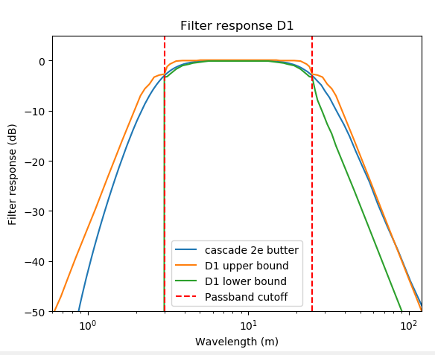

Afbeelding 5.1: filter response gegenereerd middels python script hieronder

Signaal met een constante sample afstand van 0.25m dienen op precies de volgende wijze te worden gefilterd. In onderstaande code is de variabele ‘input’ de vector of array met het ruwe signaal.

In python:
# Importeer uit package scipy de class signal.
from scipy import signal
# Bepaal filter coëfficiënten van het 2e order Butterworth filter.
b1, a1 = signal.butter(N=2, Wn=[0.01667911, 0.19793159], btype='band')
# Filter het input signaal, werkelijkheid is dit het hoogte- of schiftkoorde.
output = signal.filtfilt(b1, a1, input)

In MatLab:
# Bepaal filter coëfficiënten van het 2e order Butterworth filter.
[b1, a1] = butter(2, [0.01667911 0.19793159], 'bandpass')
# Filter het input signaal, werkelijkheid is dit het hoogte- of schiftkoorde.
output = filtfilt(b1, a1, input)

Voorkomen randeffecten D1 filter

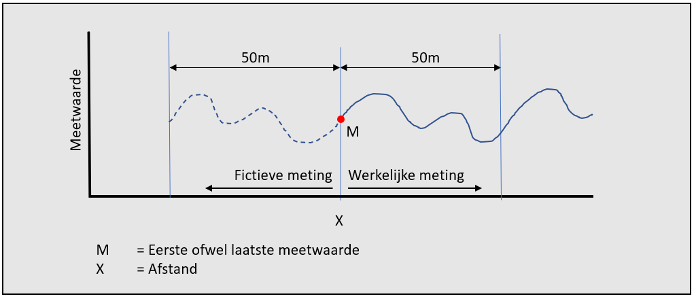
Afbeelding 5.2: Voorkomen randeffecten bij begin- ofwel eindpunt meting

Toepassing van het D1 filter zal aan het uiteinde van de meting leiden tot randeffecten. Om deze te voorkomen dient de eerste ofwel laatste 50m van het meetsignaal gespiegeld in de x-as en gespiegeld om de laatste meetwaarde, toegevoegd te worden aan het uiteinde van het meetsignaal, voordat het filter wordt toegepast. Na filtering dient het fictieve 50m fragment uiteraard weer te worden verwijderd. Dientengevolge zal een meetrun dus altijd een minimale lengte van 50m moeten hebben.

Bovenstaande afbeelding van filter response D1 is gegenereerd met het volgende python script. Dit script geeft context bij de gekozen filter parameters.

import numpy as np
from scipy import signal as sig
import matplotlib.pyplot as plt
import pandas as pd
# GVB schrijft volgende D1 filter voor:
# Cascade van twee 2e order Butterworth met signal reversal conform NEN-13848-1 "D.3.1 Off-line implementation" en "Figure D.2 - Cascade of two 2nd order Butterworth with signal reversal"
# Import filter specificatie tabel uit NEN-13848-1 "C.1 - Boundaries for transfer function in D1"
df = pd.read_excel(filterD1.xlsx', sheet_name='Blad1')
# Definieer basis variabelen
fs = 1.0 / 0.25 # sample frequency 1/0.25m
nyq = fs / 2 # nyquist frequency sample frequency/2
lowcut = 1.0 / 25.0 # cutoff frequency 1/25m D1 filter
highcut = 1.0 / 3.0 # cutoff frequency 1/3m D1 filter
# genereer witte ruis als input signaal
input = sig.detrend(np.random.rand(102400))
# bepaal power spectral density van witte ruis
f, Pxx_in = sig.welch(input, fs, nperseg=2048)
# Ontwerp filter met -1.5dB ripple in passband en attenuatie van -25dB in stopband, doordat dit filter tweemaal wordt toegepast zal dit voldoen aan de eisen in NEN-13848-1 "C.1 - Boundaries for transfer function in D1"
N, Wn = sig.buttord(wp=[lowcut/nyq, highcut/nyq], ws=[1/120.19/nyq, 1/0.62/nyq], gpass=1.5, gstop=25)
# Resultaat order=N=2 en cutoff=Wn=[0.01667911 0.19793159]
# Bepaal filter coefficienten van het 2e order Butterworth filter, o.b.v. de hiervoor bepaalde N en Wn.
b1, a1 = sig.butter(N=2, Wn=[0.01667911, 0.19793159], btype='band')
# Filter het input signaal, hier is dit witte ruis, in werkelijkheid is dit het hoogte- of schiftkoorde.
output = sig.filtfilt(b1, a1, input)
# Bepaal power spectral density van het de gefilterde witte ruis. Deze zal binnen de eisen in NEN-13848-1 "C.1 - Boundaries for transfer function in D1" liggen.
f, Pxx_ff2 = sig.welch(output, fs, nperseg=2048)
# PLOT filter response
plt.figure()
plt.semilogx(1/f, 10*np.log10(Pxx_ff2/Pxx_in))
plt.semilogx(df.wavelength, df.upper)
plt.semilogx(df.wavelength, df.lower)
plt.axvline(3, linestyle='--', color='red')
plt.axvline(25, linestyle='--', color='red')
plt.legend(['cascade 2e butter', 'D1 upper bound', 'D1 lower bound', 'Passband cutoff'])
plt.xlim(0.6, 120)
plt.ylim(-50, 5)
plt.title('Filter response D1')
plt.xlabel(Wavelength (m)')
plt.ylabel('Filter response (dB)')
plt.show()

Referenties
- [Ref.1]: NEN-EN 13848-1 (2019), Railway applications – Track - Track geometry quality – Part 1: Characterization of track geometry
- [Ref.2]: NEN-EN 13848-2 (2006), Railway applications – Track - Track geometry quality – Part 2: Measuring systems – Track recording vehicles
- [Ref.3]: Handboek Spoorontwerp Metro Amsterdam v6.0 (2013)
- [Ref.4]: Voorschrift perronmetingen Metro Systeem Amsterdam v1.5 (2021)

Definities
Onbewerkte spoorstaven: | Spoorstaven die een volledig profiel hebben. Hiermee worden spoorstaven uitgesloten die een volprofiel hebben of die een  onvolledig profiel hebben.
Verborgen profiel: | Daar waar er objecten aan het spoor gemonteerd zijn of zich in het spoor bevinden zodanig dat logischerwijs vanaf een meettrein de ziel en de voet van de spoorstaaf in het geheel aan beide zijden niet gezien kunnen worden. Hieronder vallen niet die objecten die een gedeelte van de spoorstaaf verbergen zoals bijvoorbeeld kabels, bevestigingen en niet die spoorstaven die aan 1 zijde wel een zichtbare ziel en voet hebben.
Verborgen profiel over lengte: | Daar waar de spoorstaaf over een lengte van 3 meter voor meer dan 80% een verborgen profiel heeft.  Hieronder vallen bijvoorbeeld:  - Glued Tuned Rail Dampers  - Overwegen  - Ingegoten spoor  - Tonggedeelte in wissels
Zichtbaar profiel: | Niet verborgen profiel.
Zichtbaar profiel over lengte: | Daar waar binnen een afstand van 3 meter minstens 20% een zichtbaar profiel heeft.
Spoorstaafhartlijn: | De lijn die door het midden van de dwarsdoorsnede van de spoorstaaf gaat en de symmetrie lijn is van de voet en de ziel van de spoorstaaf.
Sampleafstand: | Afstand tussen gerapporteerde metingen, oftewel verschil in LRS tussen opeenvolgende records in data per spoortak.
Bemonsteringsafstand: | Werkelijke afstand tussen in veld uitgevoerde opeenvolgende metingen. Bemonsteringsafstand dient altijd kleiner of gelijk aan de sampleafstand te zijn.
Bovenkant spoorstaaf: | Lijn van punt bovenop midden (gesleten) spoorstaafkop links tot punt bovenop midden (gesleten) spoorstaafkop rechts.
Hartspoor: | Midden van Bovenkant spoorstaaf lijn.

